Hafta 9 — Gelişmiş Kod Gizleme ve Çeşitlendirme
Tarih | 13.11.2026
Öğrenme çıktıları | ÖÇ.3
Süre | 3 saat
Ön bilgi | Hafta 1’den beyaz kutu saldırgan modeli; Hafta 4’ten derleme, objdump ve tersine mühendislik kavramları; C’de kontrol akışı (if, switch, döngü)
Uygulamalar | code/week-09 — 2 demo; code klasöründe bir kez derleyin, sonra bin/linux (Windows’ta bin\windows) altından çalıştırın
Bu haftanın çalışan demosu
code/week-09/01-manual-obfuscation — Elle gizleme ve maliyet ölçümü: aynı davranış, gizli sır, objdump ile ölçülen maliyet. · code/week-09/02-diversification — Çeşitlendirme: aynı kaynak iki tohumla derlenir → davranışça eş, yapıca farklı binary.
Çalıştırma: sh demo.sh (Linux/WSL) ya da CMake ile derleyip bin/ altından.
Demoyu kendiniz çalıştırın — adım adım (kopyala-yapıştır)
Kurulum ve ilk derleme code/README.md’de (Visual Studio ya da komut satırı). Depoyu klonlayıp code klasörüne girdikten sonra:
# Windows (PowerShell) — 'code' klasöründe
.\build.ps1 # tüm demoları bir kez derle
cd week-09\01-manual-obfuscation
.\bin\windows\access_clean.exe CEN429-OK # korumasız sürüm
.\bin\windows\access_obfuscated.exe CEN429-OK # gizli sürüm — çıktı AYNI
# WSL / Linux — 'code' klasöründe
./build.sh
cd week-09/01-manual-obfuscation
sh demo.sh # açıklamalı tam akış
Beklenen çıktı: İki sürüm de CEN429-OK için aynı “erişim verildi” satırını basar (davranış korundu). strings çıktısında CEN429-OK temizde görünür, gizlide görünmez (K-07 dize kodlama). objdump ölçümü: grant_access 27 komut / 4 dal-çağrı → 49 komut / 9 dal-çağrı (maliyet arttı). İkinci demo (02-diversification) aynı kaynağı iki tohumla derler → davranış aynı, binary farklı.
Bu haftanın sonunda şunları yapabileceksiniz
- Kod gizlemeyi (obfuscation) bir güvenlik kuralı/karşı önlemi olarak tanımlamak; her tekniği “neyi korur, hangi gereksinimi karşılar, maliyeti nedir, sınırı nedir” biçiminde yazmak.
- Gizleme taksonomisini (düzen, veri, kontrol akışı, önleyici, sanallaştırma) ve beyaz kutu / MATE (uçtaki saldırgan) tehdit modelini açıklamak.
- İleri kontrol akışı ve veri gizleme kurallarını (opak yüklemler ve döngüler, aritmetik kodlama, sahte işlemler ve ölü dallar, kontrol akışı düzleştirme, rastgele çıkış, dize ve sabit kodlama) kavram düzeyinde çözümlemek.
- Çeşitlendirmenin (diversification) neden bir bütünsel dayanıklılık kuralı olduğunu; sanallaştırma tabanlı, derleyici tabanlı ve dinamik gizlemenin ne kazandırıp ne pahasına geldiğini anlatmak.
- Gizlemenin etkinliğini ölçmek: güç, dayanıklılık, gizlilik ve maliyet ölçütleriyle bir koruma kararını gerekçelendirmek ve kendi projenizin S9 bölümü için bir koruma tablosu yazmak.
Ders akışı (öğretim üyesi için zaman planı)
Zaman | Bölüm | Ne yapılıyor
0:00–0:20 | 1 | Gizleme neden bir kural? Beyaz kutu / MATE tehdit modeli, gizlemenin verdiği ve vermediği
0:20–0:45 | 2 | Gizleme taksonomisi ve “koruma kuralı” şablonu (neyi korur / gereksinim / maliyet / sınır)
0:45–0:50 | Ara
0:50–1:35 | 3 | Kontrol akışı kuralları: opak yüklem ve döngü, aritmetik kodlama, sahte işlem/ölü dal, düzleştirme, rastgele çıkış
1:35–1:40 | Ara
1:40–2:10 | 4 | Veri kuralları: dize/sabit kodlama, değişken bölme/birleştirme; sanallaştırma, derleyici tabanlı, dinamik gizleme (kavram)
2:10–2:40 | 5 | Çeşitlendirme; gizlemenin ölçülmesi (güç, dayanıklılık, gizlilik, maliyet); deobfuscation ve dayanıklılık
2:40–3:00 | 6+ | Katmanlı savunmada yeri; proje S9; kendini sınama
Bu haftanın kaynakları hakkında
Bu hafta iki ana kaynağa dayanır: (1) güvenli programlama teknik kılavuzu — sertifikasyondan geçmiş bir mobil ödeme kütüphanesinin kod sağlamlaştırma (hardening) karşı önlemlerini “açıklama / uygulama / sınır” biçiminde listeler; (2) Secure Programming Cookbook (Viega & Messier), Bölüm 12 “Anti-Tampering”. Kılavuzdaki karşı önlemler burada kurallar olarak, üründen ve gerçek değerlerden arındırılmış biçimde verilir; bütün kod ve değerler sentetiktir. 4. hafta bu tekniklere giriş yaptı (sembol/dize gizleme, düzleştirmeye giriş); bu hafta aynı teknikleri ileri düzeyde ele alır ve nasıl ölçüleceğini ekler. 14. hafta bunların otomatik karşılığını (Tigress) gösterir.

0. Başlamadan önce
Bu bölüm haftaya hazırlık içindir. Önce bu haftanın dayandığı önceki konuları kısaca hatırlatır; sonra bu haftanın kavramlarını birer cümleyle tanımlayıp her birini ayrıntılı anlatıldığı bölüme bağlar. Önceki haftalarda görülmemiş temel bilgiler ise “Ön bilgi” başlıkları altında sıfırdan anlatılır.

Önceki haftalardan gelenler
- Beyaz kutu / MATE saldırgan modeli — cihazı elinde tutan kullanıcının aynı zamanda saldırgan olduğu, belleği okuyup hata ayıklayıcı bağlayabildiği tehdit modeli (Hafta 1, §3). Bu hafta §1’de bu modeli MATE (Man-At-The-End) adıyla kod gizlemenin motivasyonu olarak yeniden kullanıyoruz.
- Hata ayıklayıcı (debugger) — programı adım adım çalıştıran, değişkenleri gösteren araç (gdb, lldb); bir hata ayıklayıcının bağlı olup olmadığını çalışma anında denetlemeyi RASP bağlamında görmüştük (Hafta 6, §4). Bu hafta MATE saldırganının araçlarından biri olarak §1’de kısaca geçiyor.
- Entropi (rastgelelik) — bir verinin baytlarının ne kadar düzensiz/öngörülemez göründüğünün ölçüsü; H2’de şifreli/paketli içerik tespitinde (Hafta 2, §6), H3’te rastgele sayı üretiminin temelinde (Hafta 3, §3) gördük. Bu hafta aynı ölçütü, bir saldırganın binary dosyada yüksek entropili blokları (anahtar, şifreli veri) ayırt etmesi bağlamında sayısal bir örnekle derinleştiriyoruz (aşağıdaki “Ön bilgi”).
- Derleme bayrağı, strings ve sembol tablosu — derleyiciye verilen seçenekler (-O2, -Wall, -DGUNLUK_ACIK; aynı kaynak bayrağa göre günlüklü ya da günlüksüz derlenebilir) ve bir binary dosyanın okunabilir metinlerini/isim listesini gösteren araçlar; H4’te bunları ilk kez tanımlamış, gizlemenin giriş seviyesindeki adımlarını görmüştük (Hafta 4, §15). Bu hafta K-06/K-07 aynı ipuçlarını daha ileri düzeyde kapatıyor.
- Tersine derleme — bir binary/bayt kodunu geri, okunabilir bir koda yaklaştırma işlemi; H5’te JVM bayt kodu üzerinde gördük (Hafta 5, §10). Bu hafta aynı fikri native (C/C++) binary dosyalar ve Ghidra/IDA gibi araçlarla genişletiyoruz.
- XOR — iki bit farklıysa 1, aynıysa 0 veren işlem; a^b^b=a özelliği sayesinde kendini geri alır. H5’te Java dize gizlemede XOR’u elle çözmüştük (Hafta 5, §12). Bu hafta aynı mekanizmayı K-02 ve K-07 kurallarının temeli olarak kullanıp bit tablosuyla adım adım yeniden izliyoruz (aşağıdaki “Ön bilgi”).
- Günlük (log) — programın çalışırken yazdığı bilgi mesajları; hassas bilgi ya da iç durum günlüğe düşerse saldırgan okur. Ne kaydedilir/kaydedilmez ve kurcalamaya dayanıklı günlükleri H2’de ayrıntılı işlemiştik (Hafta 2, §9). Bu hafta yalnız “sürüm binary dosyasında günlüğün kaldırılması” düzen kuralı olarak §2’de kısaca geçiyor.

Bu haftanın kavram haritası
Kavram | Bir cümlede | Ayrıntısı
Gizleme (obfuscation) bir güvenlik kuralı olarak | Kod gizleme, saldırıyı imkânsız değil pahalı kılan; maliyeti değerin üstüne çıkarma, otomasyonu kırma ve diğer katmanlara zaman kazandırma amacı taşıyan bir karşı önlemdir. | §1
Gizleme taksonomisi (beş aile) | Gizleme teknikleri neyi gizlediğine göre düzen, veri, kontrol akışı, önleyici ve sanallaştırma olmak üzere beş aileye ayrılır; bir aile davranışı üreten mekanizmaya ne kadar yakınsa o kadar güçlü ama o kadar pahalıdır. | §2
Gizlemenin sınırı | Gizleme statik analize karşı gecikme ve otomasyona karşı direnç sağlar; bir sırrın matematiksel gizliliğini (kriptografi) ya da çalışan programda bellekten okumaya karşı korumayı (RASP/whitebox) sağlamaz. | §3
Koruma kuralı şablonu | Her gizleme tekniği; neyi korur, hangi tehdide karşı, nasıl, maliyeti, sınırı ve ölçümü veren altı satırlık standart bir şablonla değerlendirilir. | §4
Kontrol akışı kuralları (K-01–K-06) | Opak yüklem/döngü, aritmetik kodlama, sahte işlem/ölü dal, kontrol akışı düzleştirme, rastgele çıkış ve fonksiyon/parametre gizleme; algoritmanın CFG’sini okunmaz kılan kurallardır. | §5
Veri gizleme kuralları (K-07–K-09) | Statik dize (string) kodlama, opak boolean ve değişken bölme/birleştirme; programın işlediği sabitleri, dizeleri ve değişkenleri gizler. | §6
Program bütünü düzeyinde kurallar (K-10–K-12) | Sanallaştırma tabanlı gizleme, derleyici tabanlı gizleme (O-LLVM) ve kendini değiştiren kod; fonksiyonun makine kodunun kendisini ya da üretim biçimini değiştiren en pahalı ve en güçlü katmandır. | §7
Çeşitlendirme (diversification) | Aynı kaynaktan tohuma bağlı, davranışça eş ama yapıca farklı binary dosyalar üretmek; gizlemenin gücünü değil, bir kırığın diğer kopyalara yayılmasını (ölçeklenmesini) engeller. | §8
Gizlemenin dört ölçütü | Güç (insan için anlaşılmazlık), dayanıklılık (otomatik araca direnç), gizlilik (fark edilmezlik) ve maliyet (boyut/hız/bakım); bir koruma kararı bu dördü korunan varlığın değerine göre dengeler. | §9
Deobfuscation | Sembolik yürütme, ifade sadeleştirme ve kalıp tanıma gibi saldırganın otomatik araçları; dayanıklılığı ölçmenin tek yolu bu araçları gerçekten çalıştırıp sonucu gözlemlemektir. | §10
Katmanlı savunmada gizlemenin yeri | Gizleme bellek güvenliği, RASP, whitebox kriptografi ve kripto/anahtar yenilemenin yerine geçmez; her katmanın “geciktirme süresi” saldırı potansiyeli değerlendirmesinde ayrı ayrı sayılır. | §11

Ön bilgi: binary dosyalar, tersine mühendislik ve temel yapı taşları
Bu haftanın konusu kod gizlemedir; gizlemeyi anlamak için önce bir binary dosyanın nasıl üretildiğini ve bir saldırganın onu nasıl okuduğunu bilmek gerekir. Aşağıdaki kavramların hiçbiri önceki haftalarda öğretilmedi; tanımlardan sonra gelen işlenmiş örnekler bu hafta boyunca sürekli kullanacağımız araçlardır.

Kaynak koddan binary’ye: derleyici, makine kodu ve assembly
Kaynak kod, sizin yazdığınız, insanın okuyabildiği program metnidir (ör. bir C dosyası): int topla(int a, int b) { return a + b; }. Kaynak kod derlenir ve makinenin çalıştırdığı biçime döner. Derleyici (compiler), kaynak kodu makine koduna çeviren programdır (gcc, clang); binary dosya (binary) ise derleme sonucudur, bilgisayarın doğrudan çalıştırdığı dosyadır (.exe, .so).
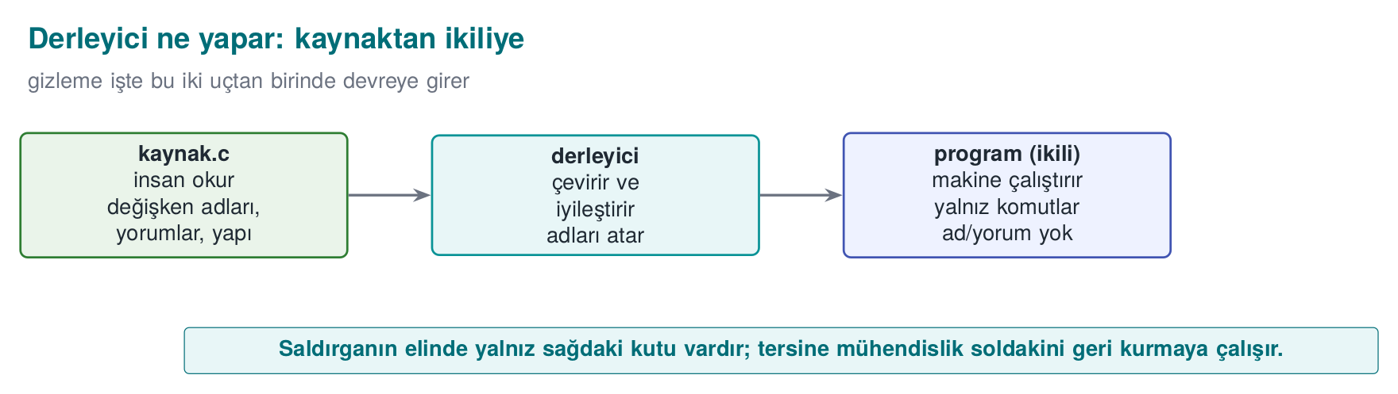
Makine kodu, işlemcinin anladığı sayısal komutlardır; assembly ise makine kodunun insana biraz daha okunur hâlidir (mov, cmp, jmp). Binary dosyayı açtığınızda gördüğünüz şey budur.

Tersine mühendislik ve tersine derleyici
Tersine mühendislik (reverse engineering), bir binary dosyaya bakıp programın ne yaptığını anlamaya çalışmaktır — saldırganın temel işi budur. Tersine derleyici (decompiler), binary dosyayı geri, okunabilir koda yakın bir biçime çeviren araçtır (örnekler: Ghidra, IDA); amacı, kaynağa erişimi olmayan birinin binary’ye bakarak mantığı çıkarsamasıdır. (H5’te bunun JVM bayt kodu üzerindeki karşılığını görmüştük — bkz. yukarıdaki “Önceki haftalardan gelenler”; burada aynı fikri native binary dosyalara taşıyoruz.)
Tersine derleyici çıktısı neye benzer? Elimizde yalnız bir .exe/.so dosyası olduğunu, kaynak kodu görmediğimizi hayal edelim. int topla(int a, int b) { return a + b; } fonksiyonunu bir tersine derleyicide açtığımızda, tipik çıktı şuna benzer (araçtan araca biçim değişir, fikir aynıdır):
Tersine derleyici çıktısı (kavramsal örnek — Ghidra/IDA benzeri)
undefined4 FUN_00401020(int param_1, int param_2)
{
return param_1 + param_2;
}
Dikkat edin: topla, a, b gibi anlamlı adlar kaybolmuştur (kaynak dosyada vardı, yalnız derleyicinin ürettiği binary dosyada saklı değildi); araç kendi ürettiği FUN_00401020 (adres tabanlı) ve param_1, param_2 gibi jenerik adları kullanır. Ama mantık korunur: toplama işlemi hâlâ açıkça görünür. Bu, gizlemenin neden yalnız adları değiştirmenin (düzen ailesi) yeterli olmadığının somut kanıtıdır — bir tersine derleyici zaten adları kaybetmiş bir şekilde çalışır; asıl mücadele mantığı (kontrol akışı ve veri) okunmaz kılmaktır, bu da bölüm 5 ve 6’nın konusudur.

Bit, bayt, onaltılık
Bit, 0 veya 1’dir. Bayt, 8 bittir. Onaltılık (hex), 0x ile yazılır; 0x2A = 42. Kodda 0x5A gibi değerler göreceğiz; bunlar sadece sayılardır.
Onaltılık-ikilik-onluk dönüşümünü tek tabloda pekiştirelim. Onaltılık her bir hanesi tam olarak 4 bite karşılık gelir (çünkü 2⁴ = 16); bu yüzden bir bayt (8 bit) her zaman iki onaltılık haneyle yazılır:
Onaltılık hane | İkilik (4 bit) | Onluk
0 | 0000 | 0
5 | 0101 | 5
A | 1010 | 10
F | 1111 | 15
Bu tabloyu birleştirerek 0x5A’yı çözelim: hane 5 → 0101, hane A → 1010; yan yana yazınca 0101 1010 (8 bit, 1 bayt). Onluğa çevirmek için basamak değerleriyle toplarız: 5 × 16 + 10 × 1 = 80 + 10 = 90. Yani 0x5A = 90 (onluk) = 0101 1010 (ikilik) — bu hafta boyunca kod örneklerinde göreceğiniz her 0x.. değeri bu üç gösterimin (hex/ikilik/onluk) aynı sayısının farklı yazılışlarından ibarettir; hiçbiri diğerinden “daha gizli” değildir, yalnız insan için okuma kolaylığı farklıdır (hex kısa, ikilik bit işlemlerini gösterir açıkça).

XOR: tersine çevrilebilir gizlemenin temeli
XOR (^), iki bit farklıysa 1, aynıysa 0 veren işlemdir. Özelliği: a ^ b ^ b == a → kendini geri alır:
c = a ^ 0x5A; /* encode */
a = c ^ 0x5A; /* decode */
Gizlemede çok kullanılır çünkü tersine çevrilebilir (H5’te Java dize gizlemede XOR’u elle çözmüştük — bkz. yukarıdaki “Önceki haftalardan gelenler”; burada aynı işlemi bit bit izliyoruz).
XOR’u adım adım izleyelim: 0x41 baytını gizleyip geri açalım. XOR’un “kendini geri alma” özelliğini soyut bırakmayalım; tek bir baytı bit bit izleyelim. 'A' harfinin ikilik (ASCII) karşılığı 0x41’dir (onaltılık) = 65 (onluk) = 0100 0001 (ikilik). Anahtar olarak 0x5A = 0101 1010 kullanalım.
Şifreleme: 0x41 ^ 0x5A
Bit konumu | 7 | 6 | 5 | 4 | 3 | 2 | 1 | 0
0x41 | 0 | 1 | 0 | 0 | 0 | 0 | 0 | 1
0x5A | 0 | 1 | 0 | 1 | 1 | 0 | 1 | 0
XOR | 0 | 0 | 0 | 1 | 1 | 0 | 1 | 1
Sonuç: 0001 1011 = 0x1B. Kural basit: aynıysa (0^0=0, 1^1=0) sonuç 0, farklıysa (0^1=1, 1^0=1) sonuç 1 — tam da yukarıdaki “XOR” tanımının bit düzeyindeki karşılığı.
Geri çözme: aynı anahtarla tekrar XOR’layalım: 0x1B ^ 0x5A
Bit konumu | 7 | 6 | 5 | 4 | 3 | 2 | 1 | 0
0x1B | 0 | 0 | 0 | 1 | 1 | 0 | 1 | 1
0x5A | 0 | 1 | 0 | 1 | 1 | 0 | 1 | 0
XOR | 0 | 1 | 0 | 0 | 0 | 0 | 0 | 1
Sonuç: 0100 0001 = 0x41 — tam olarak başladığımız bayt. Bunu garanti eden cebirsel kural şudur: a ^ b ^ b = a ^ (b ^ b) = a ^ 0 = a (herhangi bir değer kendisiyle XOR’lanınca 0 verir; 0 ile XOR’lanan değer değişmeden kalır). Bölüm 6’daki K-07 kuralında bir dizeyi tam olarak bu mekanizmayla kodlayıp çözeceğiz; orada aynı bit tablosunu tekrar kuracaksınız, sadece bir bayt yerine bir dizi bayt için.

Entropi: bir verinin ne kadar “rastgele” göründüğü
Entropi, bir verinin ne kadar “rastgele” göründüğünün ölçüsüdür; kriptografik anahtarlar yüksek entropili görünür (düzensiz baytlar). Saldırgan, binary’de yüksek entropili bir blok görürse “burada anahtar olabilir” der. (H2’de şifreli/paketli içerik tespitinde, H3’te rastgele sayı üretiminde gördüğümüz ölçütün aynısıdır — bkz. yukarıdaki “Önceki haftalardan gelenler”; burada sayısal bir örnekle derinleştiriyoruz.)
Sayısal bir entropi örneği. Yukarıdaki tanımı somutlaştıralım. Basit bir ölçüt olan Shannon entropisi, bir dizideki her farklı bayt değerinin görülme olasılığına bakar: H = -Σ p(x) · log2 p(x). İki küçük örnek üzerinde elle hesaplayalım:
- Dizi A: [0x41, 0x41, 0x41, 0x41] — dört bayt da aynı. Tek değerin olasılığı p = 1, log2(1) = 0, dolayısıyla H = -(1 · 0) = 0 bit/sembol. Tamamen öngörülebilir: ilk baytı görürseniz gerisini bilirsiniz.
- Dizi B: [0x3F, 0xA1, 0x08, 0xC7] — dört bayt da birbirinden farklı, her birinin olasılığı p = 1/4. H = -4 · (1/4 · log2(1/4)) = -4 · (1/4 · (-2)) = 2 bit/sembol — bu dört sembollük alfabede ulaşılabilecek en yüksek entropi değeri.
Gerçek bir kriptografik anahtar, yüzlerce baytlık ölçekte “dizi B” gibi görünür: baytlar arasında tekrar eden bir desen yoktur, her bayt değeri hemen hemen eşit olasılıkla çıkar. Bir saldırgan binary dosyayı tarayan bir araçla gezdiğinde, “dizi A” gibi düşük entropili bloklarla (sabit metinler, sıfır doldurmalar, tekrar eden yapılar) “dizi B” gibi yüksek entropili blokları (anahtarlar, sıkıştırılmış ya da şifreli veri) istatistiksel olarak ayırt edebilir — az önceki tanımdaki “saldırgan yüksek entropili bir blok görürse anahtar olabilir der” cümlesinin sayısal karşılığı tam olarak budur.

Fonksiyon, dal, temel blok ve kontrol akışı grafiği (CFG)
Fonksiyon, bir işi yapan kod bloğudur (grant_access); dal (branch), if gibi bir yol ayrımıdır; koşul, dalın hangi yöne gideceğini belirleyen ifadedir. Temel blok (basic block), dalsız, baştan sona akan komut dizisidir — bir if gelince blok biter, iki yeni blok başlar; program, temel blokların birbirine bağlanmasıdır. CFG (Control Flow Graph), temel blokları düğüm, geçişleri kenar yapan şemadır — programın “yol haritası”dır.
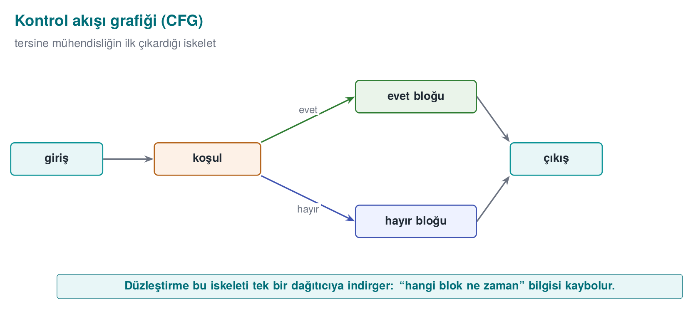
Somut bir örnekle “temel blok” ve “CFG” kavramlarını birleştirelim. Bölüm 5’te tekrar göreceğimiz şu küçük fonksiyonu ele alalım:
check: üç temel bloklu küçük bir fonksiyon
int check(int input) {
int a = input + 1; /* Block 1 */
if (a > 10) { /* Block 2 */
return FAIL;
}
return a * 2; /* Block 3 */
}
Bu fonksiyonu temel bloklara ayıralım: Blok 1 (a = input + 1 ve if koşulunun hesaplanması) dalsız akar, if’e geldiği an biter. Blok 2 koşul doğru ise return FAIL’e gider — bu tek satırlık ayrı bir blok (Blok 2a). Koşul yanlış ise Blok 2b’ye (return a*2) geçilir. CFG’nin düğümleri bu üç blok (1, 2a, 2b), kenarları ise aralarındaki geçişlerdir:
Düğüm (temel blok) | İçeriği | Giden kenarlar
Blok 1 | a = input+1; if (a>10) hesapla | → Blok 2a (koşul doğru) veya Blok 2b (koşul yanlış)
Blok 2a | return FAIL | (çıkış — kenar yok)
Blok 2b | return a*2 | (çıkış — kenar yok)
Toplam: 3 düğüm, 2 kenar. Bir tersine derleyici bu grafiği çizdiğinde, “girdi 10’dan büyükse hata, değilse iki katını dön” mantığını saniyeler içinde okur — çünkü düğüm sayısı az, kenarlar doğrudan ve dallanma kararı tek bir karşılaştırmadır. Bölüm 5’te aynı fonksiyonu K-04 ile düzleştirdiğimizde düğüm/kenar sayısının nasıl arttığını ve bu okunabilirliğin nasıl bozulduğunu birebir bu örnek üzerinden göreceğiz — burada tanımını, orada “neden saldırganı yorduğunu” öğreneceksiniz.

Sık karıştırılan üç terim: “kodlama”, “şifreleme”, “gizleme”
Bu üçü konuşma dilinde birbirinin yerine kullanılır ama teknik olarak farklı şeylerdir; karıştırmak sınavda ve projede en sık yapılan kavramsal hatalardan biridir:
- Kodlama (encoding): bir veriyi başka bir gösterime çevirmek (ör. XOR ile basit dönüştürme, Base64). Amaç gizlilik değil temsildir; matematiksel bir güvenlik iddiası yoktur. Anahtar (ör. 0x5A) bulunursa anında geri çevrilir.
- Şifreleme (encryption): matematiksel olarak incelenmiş, anahtara dayalı, ispatlanabilir güvenlik sağlayan dönüşüm (ör. 3. haftadaki AES-GCM). Doğru anahtar olmadan, günümüz bilgisayarlarıyla makul sürede çözülemez.
- Gizleme (obfuscation): kodun insan tarafından anlaşılmasını zorlaştırma. Matematiksel bir güvenlik iddiası yoktur; yalnız çaba ve zaman maliyeti yükseltir (bölüm 1’deki “Kural 1”).
Bu ayrım önemlidir çünkü K-07’de göreceğimiz “dize kodlama” tam olarak encoding’dir (XOR ile), encryption değildir — çözme anahtarı da binary dosyanın içinde durur, bu yüzden matematiksel bir gizlilik iddia edilmez; yalnız strings gibi statik araçları yavaşlatır. Bölüm 3’te bunu “gizleme anahtar saklamaz” kuralıyla tekrar göreceğiz.

Hızlı sözlük: bu haftanın İngilizce terimleri
Bu haftanın araçları (Ghidra, IDA, KLEE, Tigress, Obfuscator-LLVM) ve akademik kaynaklar İngilizcedir. Aşağıdaki sözlük, ders boyunca geçecek terimlerin İngilizce karşılıklarını verir — bir araç belgesinde ya da makalede karşılaştığınızda tanıyabilmeniz için:
Türkçe | İngilizce
Gizleme | Obfuscation
Tersine mühendislik | Reverse engineering
Tersine derleyici | Decompiler
Beyaz kutu / uçtaki saldırgan | White-box attacker / MATE (Man-At-The-End)
Kontrol akışı düzleştirme | Control flow flattening
Opak yüklem | Opaque predicate
Sahte işlem | Bogus (dead) operation
Ölü dal | (Bogus) death branch
Rastgele çıkış noktası | Random exit point
Sanallaştırma tabanlı gizleme | Virtualization-based obfuscation
Çeşitlendirme | Diversification
Sembolik yürütme | Symbolic execution
Güç (ölçüt) | Potency
Dayanıklılık (ölçüt) | Resilience
Gizlilik (ölçüt) | Stealth

Bir cümlede bu haftanın sorusu
Programı kullanıcıya teslim ettim; saldırgan artık ona sahip. Kodumu okumasını ve değiştirmesini nasıl zorlaştırırım?
Yanıt: kod gizleme kuralları. Başlıyoruz.

1. Gizleme neden bir güvenlik kuralıdır?
Dersin ilk haftasında (Hafta 1, §3) saldırgan modellerini ayırmıştık. Ağdan girdi gönderen bir saldırgana karşı savunmamız girdi doğrulama, bellek güvenliği ve kriptografiydi. Ama bir mobil uygulamayı, bir masaüstü programını ya da bir gömülü kütüphaneyi kullanıcıya teslim ettiğimizde, saldırgan artık programın kendisine sahiptir. Bu tehdit modeline literatürde MATE (Man-At-The-End, “uçtaki insan”) ya da beyaz kutu denir: saldırgan binary dosyayı bir tersine derleyicide açabilir, adım adım çalıştırabilir, belleği okuyup değiştirebilir, istediği kadar deneyebilir. Sunucu tarafındaki hiçbir güvenlik denetimi burada geçerli değildir; çünkü kod saldırganın makinesinde çalışır.
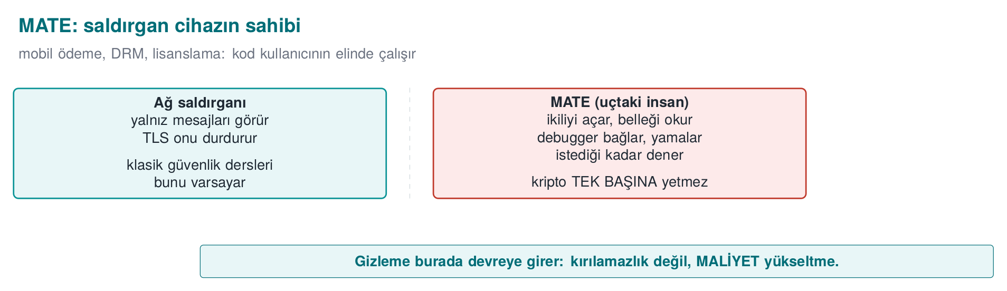
Kısa tarihçe: kod gizleme nereden geldi?
- 1976 — Diffie & Hellman, bir programı “anlaşılmaz ama çalışır” kılma fikrini ilk kez tartışır (gizlilik-yoluyla değil, çaba-yoluyla koruma).
- 1997 — Collberg, Thomborson ve Low ilk gizleme taksonomisini (düzen · veri · kontrol akışı · önleyici) ve güç–dayanıklılık–gizlilik–maliyet çerçevesini yayımlar. Bu dersteki beş aile buradan gelir.
- 2000 — Wang, Hill, Knight ve Davidson, “Software Tamper Resistance: Obstructing Static Analysis of Programs” adlı raporlarında kontrol akışı düzleştirmeyi (control-flow flattening) tanıtır: dolaylı adresleme ile birleştirilmiş sahte göstergelerle dönüştürülmüş bir programın kesin analizinin genel durumda NP-zor olduğunu gösterirler. Bu dersteki K-04 buradan gelir (bölüm 5).
- 2001 — Barak vd. “kusursuz (kara-kutu) gizleme genel olarak imkânsızdır” teoremini kanıtlar → gizleme bu yüzden “kırılamazlık” değil, maliyet olarak öğretilir.
- 2002 — Chow vd. whitebox AES ile anahtarı yazılıma gömme fikrini başlatır (11. hafta).
- 2010’lar — DRM, mobil bankacılık ve oyun sektörü gizlemeyi yaygınlaştırır; Tigress (Collberg) ve Obfuscator-LLVM (Junod, Rinaldini, Wehrli ve Michielin, 2015, SPRO çalıştayı — bkz. bölüm 7, K-11) işi araç hâline getirir (14. hafta).
Yani gizleme, akademik bir imkânsızlık sonucunun üzerine kurulmuş pratik bir geciktirme disiplinidir.

“İmkânsızlık” ne demek? Barak vd.’nin sonucunu sıfırdan anlayalım
Tarihçedeki 2001 maddesini biraz açalım, çünkü bu hafta boyunca öğreneceğimiz her kuralın neden asla “kırılamaz” diye pazarlanmadığının temelidir. “Kusursuz kara-kutu gizleme” şu anlama gelir: bir programı öyle bir hâle getirmek ki, saldırgan girdi verip çıktısını gözlemlemekten öte hiçbir şey öğrenemesin — programın içini açıp baksa bile, yalnızca girdi-çıktı ilişkisini gözlemleyen biriyle aynı bilgiye sahip olsun. Barak ve arkadaşları, her program için böyle mükemmel bir dönüşümün var olamayacağını matematiksel olarak kanıtladılar: özel tasarlanmış bazı programlar vardır ki, onların içine bakmak, yalnızca dışarıdan gözlemlemekten kaçınılmaz olarak daha fazla bilgi verir — dönüşüm ne kadar iyi yapılırsa yapılsın.
Bu, dersimiz için iki somut sonuç doğurur:
- Hiçbir K-01–K-12 kuralı (ya da bunların toplamı) “saldırgan hiçbir zaman hiçbir şey öğrenemez” diye iddia edilemez — böyle bir iddia matematiksel olarak çürütülmüştür.
- Bu yüzden bu hafta her kuralı “neyi korur / maliyeti / sınırı” biçiminde yazıyoruz (bölüm 4’teki şablon): amaç kusursuz gizlilik değil, bölüm 1’deki üç kuralın (maliyeti artır, otomasyonu kır, zaman kazandır) pratik hedefleridir.
Kural: ‘kırılamaz’ kelimesini hiçbir koruma açıklamasında kullanmayın
S9’unuzda ya da bir üretim belgesinde bir korumayı “kırılamaz”, “aşılamaz” gibi ifadelerle tanımlamak hem akademik olarak yanlıştır (yukarıdaki teorem) hem de bir değerlendiriciye karşı inandırıcılığınızı zedeler. Bunun yerine ölçülebilir ifadeler kullanın: “sembolik yürütmeye karşı ölçülmedi”, “statik taramayı X süre geciktirir”, “iki bağımsız nokta değiştirilmeden atlatılamaz” gibi.
Bu modelde bir gerçekle başlamak dürüstlüktür: yeterli zamanı, becerisi ve motivasyonu olan bir saldırgan her gizlemeyi eninde sonunda çözer. Cookbook bunu açıkça söyler (Tarif 12.1): anti-tampering önlemleri “kırılamaz” değildir; amaçları kırmayı ekonomik olmaktan çıkarmaktır. O yüzden gizlemeyi bir sır saklama yöntemi değil, bir maliyet yükseltme kuralı olarak ele alırız:
- Kural 1 — Maliyeti değerin üstüne çıkar. Saldırıyı, korunan varlığın değerinden daha pahalı hale getir. 10 TL’lik bir sırrı 1000 TL’lik bir çabayla korumak akıldışıdır; tersi de geçerlidir.
- Kural 2 — Otomasyonu kır. Bir kopyada işe yarayan saldırının bütün kopyalarda otomatik işe yaramamasını sağla. Bunun adı çeşitlendirmedir (bu haftanın 5. bölümü, 14. haftada araçla).
- Kural 3 — Diğer katmanlara zaman kazandır. Gizleme tek başına bir savunma değildir; RASP (6. hafta), bütünlük denetimi, sunucu tarafı denetimler ve anahtar yenileme için zaman kazandıran bir katmandır. Anahtar yenilenene, sürüm güncellenene kadar dayanması yeter.
Kaynağın dili
Teknik kılavuz her koruma önlemini üç başlıkla yazar: Açıklama (neyi korur), Uygulama (nasıl yapılır) ve Örnek Kullanım (nerede kullanılır), çoğu zaman bir uyum gereksinimi kimliğiyle birlikte (ör. bir ödeme şemasının “hassas veri düz metin loglanmaz” maddesi). Biz de bu hafta her tekniği aynı disiplinle, bir kural olarak yazacağız: neyi korur · nasıl · maliyeti · sınırı.

Sayısal örnek: “maliyeti değerin üstüne çıkar” ne demek?
Kural 1’i havada bırakmayalım; basit bir maliyet-fayda hesabıyla somutlaştıralım. Değerler tamamen varsayımsaldır (gerçek bir sözleşme ya da ürün rakamı değildir), amaç yalnız akıl yürütme biçimini göstermektir:
- Deneyimli bir tersine mühendisin saatlik “pazar değeri”nin 500 TL olduğunu varsayalım.
- Hiç gizleme uygulanmamış bir binary dosyada, lisans_dogrula gibi adı kendini ele veren bir fonksiyonu bulup mantığını çıkarmak 10 dakika (1/6 saat) sürsün. Saldırganın maliyeti: 500 × (1/6) ≈ 83 TL.
- Bu hafta öğreneceğimiz üç kuralı (kontrol akışı düzleştirme K-04 + opak yüklem K-01 + dize kodlama K-07) birlikte uyguladığımızda, aynı analiz 40 saate çıksın (bu tür süreler gerçek projelerde ölçülür, tahmin edilmez — bölüm 9). Saldırganın maliyeti: 500 × 40 = 20.000 TL.
- Şimdi iki senaryo karşılaştıralım:
  - Korunan varlığın (ör. bir lisans anahtarının kopyalanmasını engellemenin) değeri yıllık 5.000 TL’lik bir gelir kaybını önlüyorsa: 20.000 TL > 5.000 TL — saldırı ekonomik olarak anlamsızdır, kural amacına ulaşmıştır.
  - Korunan varlığın değeri yıllık 100.000 TL ise: 20.000 TL < 100.000 TL — saldırı hâlâ kârlıdır; tek başına bu üç kural yetmez, ek katmanlar (RASP — 6. hafta, whitebox — 11. hafta) gerekir.
Sık yapılan hata: bu hesabı tek seferlik ve kesin bir formül sanmak
Yukarıdaki sayılar bir karar çerçevesi göstermek içindir, gerçek bir güvenlik kanıtı değildir. “Saldırgan saati 500 TL, demek ki güvendeyiz” diye bir sonuç çıkarmak yanlıştır: gerçek saldırganın becerisi, motivasyonu (ör. rakip bir şirket ya da meraklı bir öğrenci) ve elindeki otomatik araçlar (bölüm 10) bu süreyi kökten değiştirir. Kural: bu hesabı yalnız “hangi katmanları eklemeye değer” tartışmasını başlatmak için kullanın; kesin bir güvenlik garantisi olarak sunmayın. 13. haftadaki saldırı potansiyeli puanlaması bu tahmini sistematik hâle getirir.
Bu akıl yürütme aynı zamanda 1. haftada gördüğümüz risk = olasılık × etki çerçevesiyle örtüşür: burada “maliyeti yükseltmek” saldırının olasılığını (rasyonel bir saldırganın girişme ihtimalini) düşürmenin yoludur.

2. Gizleme taksonomisi: beş aile
Collberg ve arkadaşlarının yazılım koruma dizisinden bu derse taşıdığımız sınıflandırma, gizlemeyi neyi gizlediğine göre beş aileye ayırır. Bu harita 4. haftada tanıtıldı; burada her ailenin “ne zaman kural haline geldiğini” netleştiriyoruz.
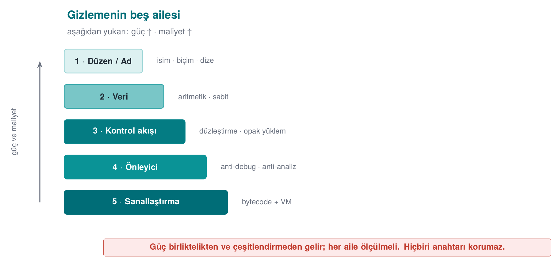
Aile | Neyi gizler? | Örnek kurallar | Bu dersteki yeri
Düzen (layout) | Adları, biçimi, meta veriyi | Sembolleri görünmez yap, fonksiyon/dosya adlarını anlamsızlaştır, sürümde günlüğü kaldır | 4. hafta (giriş), bu hafta (derinlik)
Veri | Sabitleri, dizeleri, değişkenleri | Dize kodlama, sabit dönüşümleri, değişken bölme/birleştirme, opak boolean | Bu hafta bölüm 6
Kontrol akışı | Algoritmanın yapısını | Kontrol akışı düzleştirme, opak yüklemler, sahte/ölü dallar, rastgele çıkış | Bu hafta bölüm 5
Önleyici (anti-analysis) | Analiz araçlarının işini | Tersine derleyiciyi yanıltan yapılar, çalışma anında kod çözme | Bu hafta (kavram), 6. hafta (RASP)
Sanallaştırma | Makine kodunun kendisini | Fonksiyonu özel bir sanal makinenin bayt koduna çevirme | Bu hafta (kavram), 14. hafta (Tigress)
Sahada bu aileler birlikte kullanılır
Kaynak kılavuzun kod sağlamlaştırma bölümü, yukarıdaki ailelerin neredeyse tamamını tek bir üründe listeler: paylaşılan kütüphanede sembol görünürlüğünün kapatılması; fonksiyon, dosya ve parametre adlarının el ile anlamsızlaştırılması (asıl adlar iç belgede); aritmetik komutların dönüştürülmesi; statik dizelerin derleme öncesi kodlanıp kullanım anında çözülüp hemen silinmesi; yalnız “başarılı/başarısız” döndüren opak boolean’lar; sonucu değiştirmeyen sahte işlemler ve hiç çalışmayan ölü dallar; kontrol akışı düzleştirme ve hata durumunda rastgele bir çıkış noktası; sürümde günlüğün kaldırılması. Hiçbiri tek başına güçlü değildir; güçleri birlikte ve RASP ile kullanılmalarından gelir. Cookbook’un önerisi de aynıdır (Tarif 12.1): tek bir gelişmiş tekniği mükemmelleştirmek yerine, birkaç basit tekniği veri gizlemeyle birlikte kullanmak daha verimlidir.

İşlenmiş örnek: bir fonksiyonda beş aileyi ayrı ayrı görelim
Taksonomiyi soyut bırakmayalım. Aşağıdaki küçük (sentetik) fonksiyonda, hangi satırın hangi aileye ait olduğunu yorum satırlarıyla işaretleyelim:
Beş aile tek fonksiyonda (kavram gösterimi)
/* LAYOUT: the function name isn't 'threshold_compute' but the meaningless 'f7' */
int f7(int x) {
/* DATA: the 0x2A constant isn't written directly, it's produced from two parts (K-02, section 6) */
uint8_t threshold = (uint8_t)(0x37 ^ 0x1D);
/* CONTROL FLOW: branching via an opaque predicate (K-01, section 5) */
if (((x * (x + 1)) & 1u) == 0u) {
return threshold; /* real path: since x*(x+1) is always even, this is ALWAYS entered */
}
return 0; /* ANTI-ANALYSIS dead branch: never runs, just distracts the analyst */
}
Beşinci aile — sanallaştırma — bu küçük örnekte yok, çünkü sanallaştırma tek bir satıra değil fonksiyonun tamamının makine koduna uygulanır (bölüm 7, K-10). Bu örnek şunu göstermek içindir: gerçek kodda beş aile iç içe yaşar; bir satırı okurken “bu hangi ailenin işi?” diye sorabilmek, kaynağın “hepsi birlikte kullanılmalı” uyarısını somutlaştırır.
Şimdi bu dört aileyi kavramsal f7 örneğinde değil, bu haftanın gerçek grant_access fonksiyonunda, gerçek satır numaralarıyla görelim — sonra aynı fonksiyonu 10 jetonla çalıştırıp davranışın korunduğunu doğrulayalım:
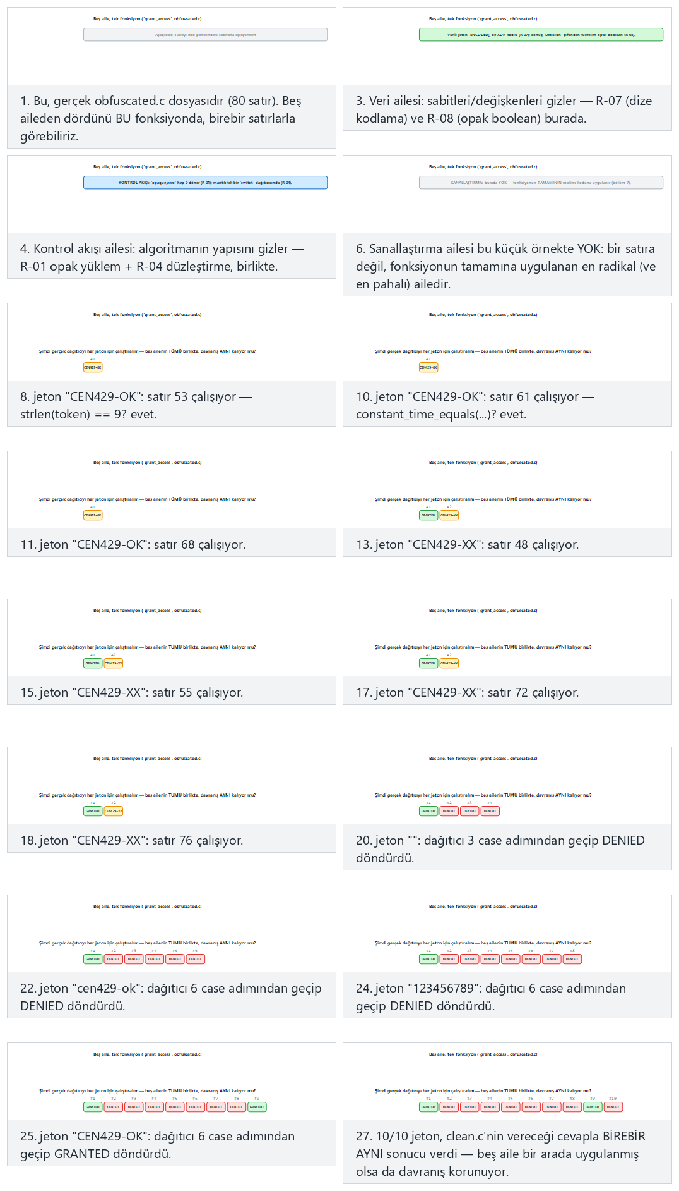
Normal, zor ve iki uç durum hazır örneği deneyin, 🎲 ile rastgele jeton kümesi üretin ya da kendi jetonlarınızı yazın.
Sık yapılan hata: tek bir aileyi uygulayıp ‘gizledim’ sanmak
Yeni başlayan bir geliştirici genelde yalnız düzen ailesini uygular (adları anlamsızlaştırır) ve işi bitmiş sayar. Ama sembol adları gizlense bile, fonksiyonun mantığı (kontrol akışı ve veri) hâlâ düz okunabilir durumdadır — bir tersine derleyici çıktısında f7 adını görmeseniz de içindeki if/return yapısını saniyeler içinde anlarsınız. Kural: bir koruma kararı en az kontrol akışı + veri ailelerini birlikte kapsamalı; yalnız düzen ailesi 4. haftada “giriş seviyesi” olarak öğretildi, bu hafta onun yetersiz kaldığı yer.

Neden bu sıra? Aşağıdan yukarı güç ve maliyet neden artıyor?
Görseldeki (h09-01) “aşağıdan yukarı güç ve maliyet artar” notunu açalım — bu tesadüfi bir sıralama değildir, her ailenin neyi değiştirdiğiyle doğrudan ilgilidir:
- Düzen yalnız isimleri/meta veriyi değiştirir; programın davranışını üreten hiçbir şeye dokunmaz. Bu yüzden uygulaması ucuzdur (bir derleyici bayrağı ya da isim listesi) ama gücü de düşüktür — az önceki örnekte gördüğümüz gibi, mantık hâlâ aynı kalır.
- Veri ve kontrol akışı, programın ne işlediğini ve hangi sırayla işlediğini değiştirir; bu yüzden hem daha fazla mühendislik emeği (her sabiti, her dalı elden geçirmek) hem de çalışma zamanı maliyeti (fazladan komutlar) gerektirir — güçleri de buna paralel artar.
- Önleyici teknikler (K-06’daki fonksiyon değiştirme gibi) analiz araçlarının kendisini hedef alır; bu, yalnız veriyi/akışı gizlemekten daha zahmetlidir çünkü hangi aracın kullanılacağını tahmin etmeniz gerekir.
- Sanallaştırma, programın makine kodunun kendisini değiştirir — artık orijinal komutlar hiç yoktur, yerine bambaşka bir komut kümesi (VM bayt kodu) geçer. Bu en radikal değişikliktir; bu yüzden hem en güçlü hem de (K-10’da gördüğümüz gibi %’lerle ifade edilemeyecek kadar büyük, kata-dayalı) en pahalı seçenektir.
Kısacası: bir aile davranışı üreten mekanizmaya ne kadar yakınsa, onu gizlemek o kadar güçlü ama o kadar pahalı olur. Bölüm 9’daki dört ölçütü hatırlarsanız, bu sıralama aslında güç ↔ maliyet ödünleşiminin taksonomi üzerindeki yansımasıdır.

3. Gizleme ne verir, ne vermez?
Bir kuralı doğru uygulamak için sınırını bilmek gerekir. 4. haftada bu ayrımı kısaca görmüştük; burada tabloyu ve bir saldırganın ilk on dakikasını izleyen bir zaman çizelgesiyle derinleştiriyoruz. Gizlemenin verdikleri ve vermedikleri şunlardır:
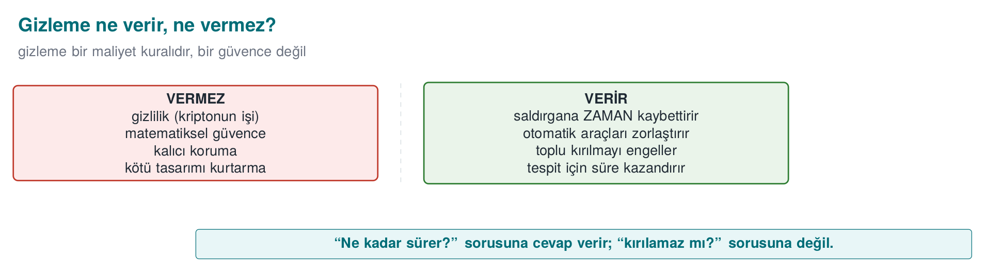
Gizleme verir | Gizleme vermez
Statik analize karşı gecikme (strings, sembol tablosu, tersine derleme) | Bir sırrın matematiksel gizliliği — anahtar için kriptografi gerekir
Otomatik saldırıya karşı direnç (çeşitlendirmeyle) | Çalışan programda bellekten okumaya karşı koruma — bunun için RASP ve whitebox (11. hafta)
Diğer katmanlara zaman | Kalıcı güvenlik — “kırılamaz” diye bir şey yoktur
Ölçülebilir bir maliyet artışı | Bedava koruma — her gizleme bakım ve başarım maliyeti getirir
En sık yapılan hata: gizlemeyi anahtar saklama sanmak
Kodun içine gömülü ya da “gizlenmiş” bir anahtar, gizlense de oradadır. Program çalışırken anahtarı kullanmak zorundadır; o an bellekte açığa çıkar ve çözme mantığı da programın içindedir. Gizleme, strings gibi statik aramaları yavaşlatır; gerçek anahtar koruması için 11. haftadaki whitebox kriptografi ya da donanım (HSM, güvenli öğe) gerekir. Bu ayrımı 3. ve 10. haftalarda da vurgulamıştık: gizlilik kriptografinin işidir, gizleme değil.

Adım adım: bir saldırganın ilk 10 dakikası — gizleme öncesi ve sonrası
Tablodaki “verir/vermez” ayrımını bir zaman çizelgesine dökelim. İki sürümü de düşünün: korumasız ve bu haftanın kurallarıyla korunmuş.
Korumasız binary dosyada saldırganın ilk 10 dakikası:
- strings program.exe çalıştırır → "CEN429-OK", "Erisim reddedildi" gibi dizeler doğrudan görünür (0. dakika).
- Tersine derleyiciyi açar, sembol tablosunda grant_access, lisans_dogrula gibi adları görür (2. dakika).
- Fonksiyonun CFG’sini okur: tek bir if/else, hangi dalın “izin”, hangisinin “red” olduğu bir bakışta bellidir (5. dakika).
- Karşılaştırma değerini ("CEN429-OK") bulur, kendi girdisiyle test eder, doğrular (10. dakika). İş bitmiştir.
Bu haftanın kurallarıyla korunmuş binary dosyada aynı 10 dakika:
- strings çalıştırır → K-07 sayesinde dizeler görünmez; eline bir ipucu geçmez (0. dakika).
- Sembol tablosuna bakar → K-06 ve düzen ailesi sayesinde tanınan bir ad yoktur (2. dakika).
- CFG’yi açar → K-04 düzleştirmesi yüzünden tek bir switch dağıtıcısı görür; hangi case’in “izin” olduğu belli değildir; K-01 opak yüklemleri hangi dalın gerçek, hangisinin ölü olduğunu gizler (10. dakika, hâlâ çözülmemiştir).
- Saldırgan bu noktada ya sembolik yürütme gibi otomatik bir araca geçer (bölüm 10 — dakikalar değil saatler alır) ya da vazgeçer.
Bu iki çizelge, tablodaki dört satırın zamana yayılmış hâlidir: gizleme “asla kırılmaz” demez, “10 dakika yerine saatler/günler ister” der.
Sık yapılan hata: gizlemeyi bir sızma testinin (pentest) yerine koymak
Bir ekip “kodumuzu gizledik, artık güvenlik testine gerek yok” diyebilir. Bu yanlıştır: gizleme yalnız statik okumayı zorlaştırır; çalışan programın davranışını (girdi/çıktı, ağ trafiği, bellek) inceleyen dinamik analiz ve bağımsız bir sızma testi/değerlendirme (12–13. hafta) hâlâ gereklidir. Kural: gizleme, güvenlik testinin yerine değil, testin bulacağı zayıflıkları geciktiren bir katman olarak planlanır.

4. “Koruma kuralı” şablonu
Bu hafta boyunca her tekniği aynı dört soruyla değerlendireceğiz. Kendi projenizin S9 bölümünü de bu şablonla yazmanızı bekliyoruz:
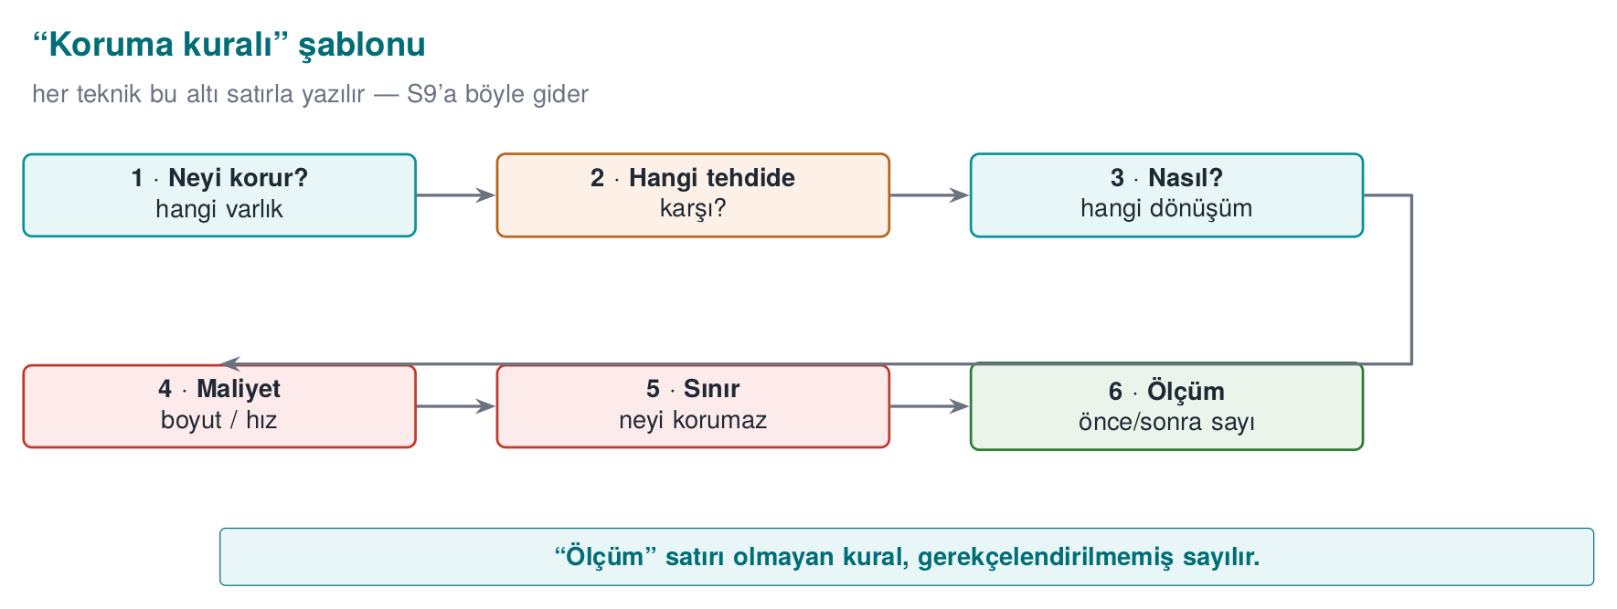
KURAL K-xx: <tekniğin adı>
Neyi korur? : hangi varlık / hangi kod bölümü (ör. lisans denetimi, anahtar türetme)
Hangi tehdide karşı? : statik analiz / dinamik analiz / otomatik saldırı / kurcalama
Nasıl? : kavram düzeyinde uygulama (bir cümle)
Maliyet : boyut, hız, bakım, hata ayıklama zorluğu
Sınır : neyi korumaz, hangi saldırıya dayanmaz
Ölçüm : etkinliği nasıl doğrularız (bkz. bölüm 5)
Bu şablonun değeri şudur: bir gizleme “var/yok” değildir. Değerlendirici (13. hafta, saldırı potansiyeli puanlaması) her katmanın saldırıyı ne kadar geciktirdiğini sorar. Yukarıdaki “Ölçüm” satırı olmadan bir koruma kararını savunamazsınız.

İşlenmiş örnek: şablonu bu haftanın demosuyla dolduralım
Soyut kalmasın diye, bu bölümün başındaki “Bu haftanın çalışan demosu” kutusunda verilen gerçek ölçüm sayılarıyla (K-04’ün demoda uygulanmış hâli) şablonu tam olarak dolduralım:
KURAL K-04-uygulama: grant_access fonksiyonuna kontrol akışı düzleştirme
Neyi korur? : erişim denetiminin akış sırası (CEN429-OK karşılaştırmasının nerede/nasıl yapıldığı)
Hangi tehdide karşı?: statik analiz (tersine derleyicide CFG okuma), tek-bayt/tek-dal yama saldırısı
Nasıl? : switch tabanlı dağıtıcı (K-04) + opak yüklem (K-01) + rastgele çıkış (K-05)
Maliyet : komut sayısı 27 → 49 (+%81,5), dal/çağrı sayısı 4 → 9 (+%125) — objdump ile ölçüldü
Sınır : yalnız düzleştirme; sembolik yürütmeyle geri açılabilir (bölüm 10); veri hâlâ K-07 ister
Ölçüm : objdump çıktısında komut/dal sayısı karşılaştırması (bu haftanın demosu, adım adım kılavuzda)
Maliyet satırındaki yüzdeleri doğrulayalım: komut sayısında artış (49 − 27) / 27 × 100 ≈ %81,5; dal/çağrı sayısında artış (9 − 4) / 4 × 100 = %125 (ikiden fazla katına çıkmış). Bu, “Ölçüm” satırının iddia değil rakam olması gerektiğinin somut kanıtıdır — bölüm 9’da bu sayıları tekrar kullanacağız.
Sık yapılan hata: şablonun yalnız ‘Nasıl’ satırını doldurup ‘Ölçüm’ satırını boş bırakmak
Öğrenciler genelde hangi tekniği uyguladıklarını (Nasıl) yazar ama maliyet ve ölçüm satırlarını atlar. Bölüm 12’deki değerlendirici notu bunu açıkça söylüyor: ölçülmemiş bir koruma “iddia” sayılır, kanıt sayılmaz. Kural: altı satırın hepsi doldurulmadan bir koruma S9’a yazılmış sayılmaz; en az bir satır “Ölçüm” somut bir sayı ya da gözlem içermelidir (ör. “strings çıktısında X dizesi görünmüyor”).

İkinci bir işlenmiş örnek: farklı bir varlık için şablonu dolduralım
Şablonun her varlık türüne uyduğunu görmek için, bu kez bölüm 6’da tanıyacağımız bir veri koruma kuralını dolduralım (fonksiyon değil, bir dize):
KURAL K-07-uygulama: hata mesajı dizgesine dize kodlama
Neyi korur? : ikili dosyada duran "Erisim reddedildi" gibi okunabilir metinler
Hangi tehdide karşı?: strings taraması (bölüm 3'teki "saldırganın ilk 10 dakikası")
Nasıl? : XOR 0x5A ile kodla, kullanım anında çöz, memset_s ile hemen sil (bölüm 6)
Maliyet : düşük — birkaç ek komut, ölçülebilir bir hız kaybı yok
Sınır : çözme anahtarı ikilide durur; gerçek anahtar koruması değildir (bölüm 3 kuralı)
Ölçüm : strings çıktısında ilgili dizge sayısı: kodlama öncesi 1, sonrası 0
İki örneği (K-04-uygulama ve K-07-uygulama) yan yana koyduğumuzda fark netleşir: kontrol akışı kuralları genelde “komut/dal sayısı” ile, veri kuralları genelde “görünür dize/sabit sayısı” ile ölçülür — ama her ikisinde de şablonun altı satırı aynı disiplinle doldurulur. S9’unuzda en az bir kontrol akışı, bir de veri kuralı için bu şablonu ayrı ayrı doldurmanız beklenir.
Şablonu şimdi 5 gerçek kuralın (R-01, R-04, R-05, R-07, R-08) tümü için, iki farklı varlıkta (bu haftanın ÖLÇÜLMÜŞ grant_accessı ve bölüm 9’un kavramsal lisans_dogrula örneği) dolu görelim — ikisini KARIŞTIRMAMAK önemli:
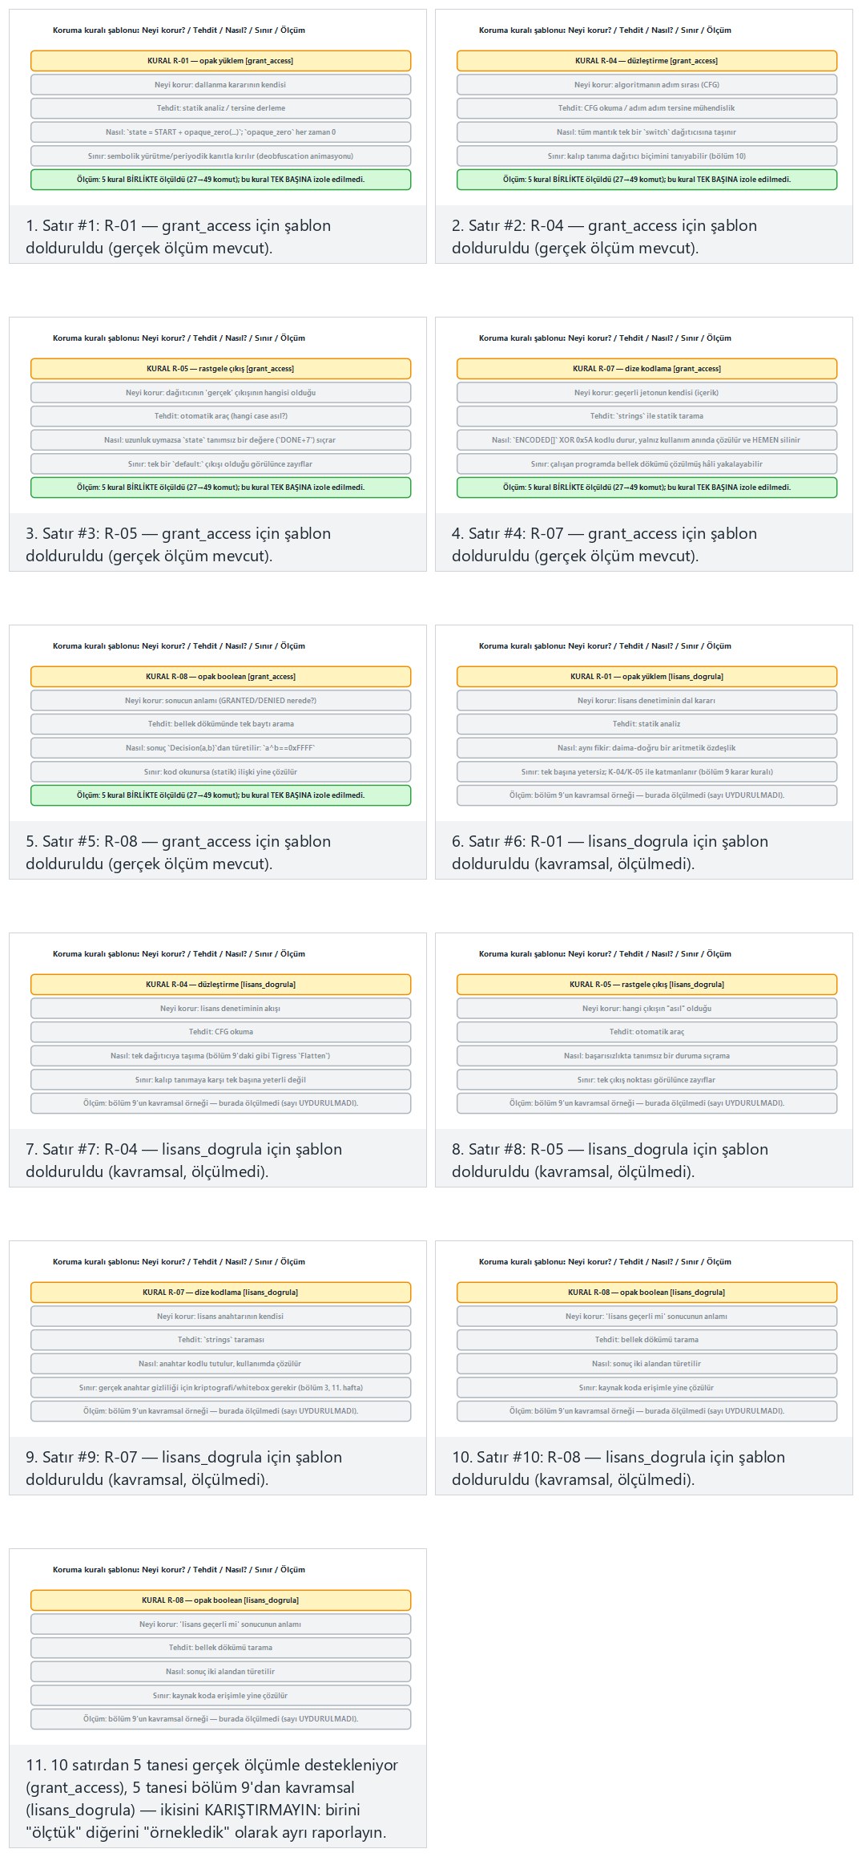
Normal (10 satırın tamamı), zor (yalnız ölçülmüş grant_access, tekrarlı) ve iki uç durum (yalnız kavramsal varlık; tek kural iki varlıkta) örneğini deneyin.

5. Kontrol akışı kuralları (ileri)
Derlenmiş bir fonksiyonun kontrol akışı grafiği (CFG) algoritmanın iskeletini gösterir: hangi denetim hangi sırayla yapılıyor, hangi dal başarıya gidiyor. Beyaz kutu saldırganın ilk işi bu iskeleti çıkarmaktır. Kontrol akışı gizleme kuralları, bu iskeleti okunamaz kılar. 4. haftada düzleştirmeye giriş yaptık; burada onu güçlendiren kuralları ekliyoruz. Bütün örnekler sentetiktir ve tek bir küçük denetim (grant_access) üzerinden anlatılır.
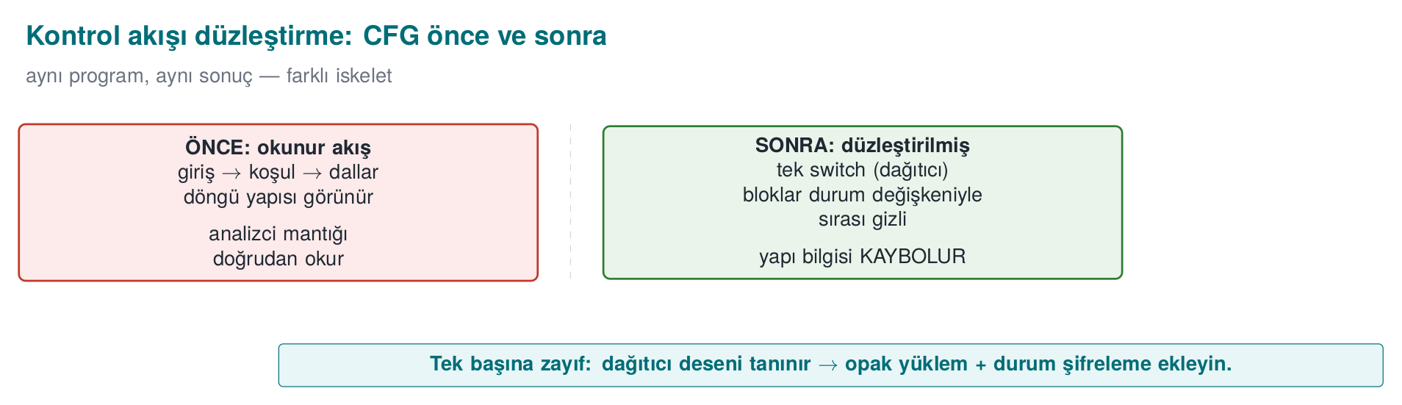

KURAL K-01 — Opak yüklemler ve opak döngüler
Neyi korur? Bir dalın hangi koşulda alındığını; bir döngünün kaç kez döndüğünü. Nasıl? Değeri programcının bildiği ama analiz aracının kolayca çözemediği bir ifadeyle (opak yüklem) dallanma yapılır. Klasik örnek, her zaman doğru olan ama bunu statik olarak kanıtlaması zor bir aritmetik özdeşliktir:
Opak yüklem: her zaman true, ama statik analiz kolay kanıtlayamaz
/* x*(x+1) is always even → (x*(x+1)) % 2 == 0 is always true. */
static int opaque_true(unsigned x) { return ((x * (x + 1)) & 1u) == 0; }
if (opaque_true(counter)) { /* real path: always entered */
state = real_step(state);
} else {
state = fake_step(state); /* dead path: never runs, but looks real under analysis */
}
Neden x*(x+1) her zaman çift? (tek tek görelim)
Ardışık iki tam sayıdan biri mutlaka çifttir; çift bir sayıyla çarpılan her şey çifttir. Sayılarla:
x | x + 1 | x * (x+1) | Çift mi?
0 | 1 | 0 | evet
1 | 2 | 2 | evet
2 | 3 | 6 | evet
3 | 4 | 12 | evet
4 | 5 | 20 | evet
7 | 8 | 56 | evet
Demek ki (x * (x+1)) & 1 her zaman 0’dır, yani opaque_true(x) her x için true döner. Program çalışırken daima “gerçek yol”a girer.
Peki neden buna ‘opak’ diyoruz? Çünkü bunu biz biliyoruz; statik analiz aracı bilmiyor. Araç kodu çalıştırmadan baktığında x’in her değeri için bu çarpımın çift olduğunu kanıtlamak zorundadır — bu, basit bir sabit-katlama (constant folding) işiyle çözülemez. Bu yüzden araç iki dalı da olası sayar ve sahte dalı da çözümlemek zorunda kalır. Analizcinin işi ikiye katlanır; programın davranışı ise hiç değişmez.
Sınırı da bilin
Bu klasik bir kalıptır; modern araçların kütüphanelerinde tanınır. Bu yüzden 14. haftada Tigress ile tohumla çeşitlendirilmiş ve daha zor yüklemler üretiyoruz — aynı kalıbı her derlemede tekrarlamak dayanıklılığı düşürür.
Kılavuz, opak döngüleri ayrı bir kural olarak yazar: döngüler (for, while) doğrudan görünmez; kontrol akışı düzleştirmenin içine gizlenir, gövde küçük bloklara bölünür ve yineleme bir durum değişkeniyle yönetilir. Böylece “şu döngü N kez dönüyor” bilgisi CFG’den okunamaz.
Maliyet: düşük–orta (fazladan aritmetik ve dal). Sınır: iyi bilinen opak yüklem kalıpları (kütüphaneler) otomatik tanınabilir; bu yüzden çeşitlendirilmeleri gerekir. Ölçüm: düzleştirme öncesi/sonrası temel blok sayısı.
Bu haftanın demosunda aynı fikir grant_accessin opaque_zero(x) = (x*(x+1)) & 1 ifadesiyle kullanılıyor — bir if değil, doğrudan state hesabına katılan bir opak sabit. Aşağıda bunu birçok x değeri için tarayıp gerçekten her zaman 0 döndüğünü, sonra gerçek kullanım satırını görelim:
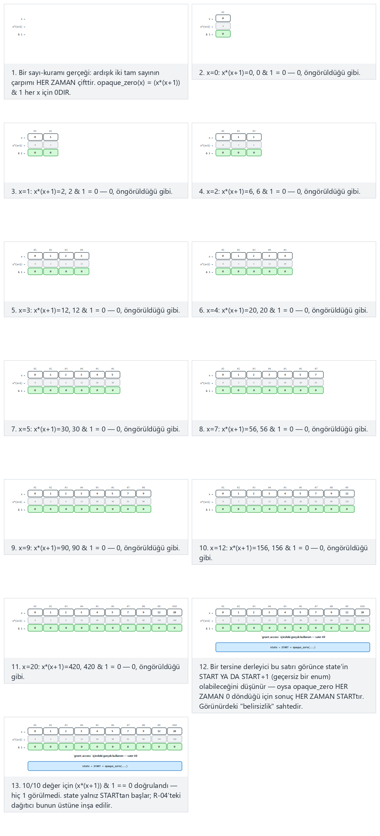
Normal, zor ve iki uç durum hazır örneği deneyin, ya da 🎲 ile kendi x kümenizi üretin.
İşlenmiş örnek: opak bir döngü sınırını elle izleyelim. Kılavuzun “döngü sınırı CFG’den okunamaz” iddiasını sayılarla doğrulayalım. Gerçek yineleme sınırımız 3 olsun, ama bunu doğrudan yazmak yerine ikinci bir her zaman doğru opak yüklemle örtelim:
Opak döngü: gerçek sınır (3) kodda açıkça görünmez
static int always_true(unsigned y) { return ((y * y + y) & 1u) == 0u; } /* y*(y+1) is always even — see above */
unsigned i = 0;
while (always_true(i) && i < REAL_LIMIT) { /* REAL_LIMIT = 3, defined in a separate constant (can be encoded with K-02) */
process(i);
i++;
}
Elle izleyelim (REAL_LIMIT = 3):
Adım | i | always_true(i) hesabı | Sonuç | i < 3? | Döngü gövdesi çalışır mı?
1 | 0 | 0*0+0=0, 0 & 1 = 0 | true | evet | evet → process(0), i=1
2 | 1 | 1*1+1=2, 2 & 1 = 0 | true | evet | evet → process(1), i=2
3 | 2 | 2*2+2=6, 6 & 1 = 0 | true | evet | evet → process(2), i=3
4 | 3 | 3*3+3=12, 12 & 1 = 0 | true | hayır (3 < 3 yanlış) | hayır, döngü biter
Sonuç: döngü tam olarak 3 kez çalışır (i = 0, 1, 2), tıpkı beklendiği gibi. Ama dikkat: always_true(i) her zaman true döner — bu yüzden bir analiz aracı, döngünün ne zaman biteceğini anlamak için always_true’yu değil i < REAL_LIMIT karşılaştırmasını izlemek zorundadır; ve always_true’nun her zaman doğru olduğunu kanıtlamak için de yukarıdaki tam-sayı özdeşliğini çözmesi gerekir. İki ayrı analiz yükü aynı satıra binmiştir.

KURAL K-02 — Aritmetik komutların kodlanması
Neyi korur? Sabitleri ve basit hesapları; “bu sayı 0x1F, bu işlem bir XOR” gibi doğrudan okunabilir ipuçlarını. Nasıl? Bir işlem, sonucu değişmeyen ama daha karmaşık görünen denk bir ifadeyle değiştirilir (mixed boolean-arithmetic). Örneğin a + b, (a ^ b) + 2*(a & b) ile aynıdır; x * 2, x << 1 ile. Sabitler doğrudan yazılmaz, çalışma anında küçük bir hesapla üretilir:
Sabit dönüşümü: 0x2A doğrudan görünmez
/* Produce it from two parts instead of 0x2A; a '0x2A' search in the binary returns nothing. */
static uint8_t threshold(void) { uint8_t a = 0x37, b = 0x1D; return (uint8_t)(a ^ b); } /* = 0x2A */
Maliyet: düşük. Sınır: modern tersine derleyiciler ve arybo/msynth gibi araçlar birçok MBA ifadesini sadeleştirebilir; tek başına zayıftır, kontrol akışı gizlemeyle birlikte anlam kazanır. Ölçüm: sabit için strings/bayt araması sonuç vermemeli.
İşlenmiş örnek: iki MBA özdeşliğini elle doğrulayalım. Kuralın verdiği örnek a + b ↔ (a ^ b) + 2·(a & b) iddiasını sayılarla kanıtlayalım (a = 5, b = 3):
İfade | Hesap | Sonuç
a + b | 5 + 3 | 8
a ^ b | 0101 ^ 0011 = 0110 | 6
a & b | 0101 & 0011 = 0001 | 1
(a ^ b) + 2·(a & b) | 6 + 2·1 = 6 + 2 | 8
İkisi de 8 — özdeşlik doğrulandı. Bu, dört bitlik her a,b çifti için geçerli bir cebirsel kimliktir (taşıma bitini 2·(a&b) terimi telafi eder); derleyici bunu a+b yerine üretirse, binary dosyada düz bir “toplama” görünmez, üç ayrı komut (XOR, AND, kaydırma+toplama) görünür.
Aynı mantıkla kuraldaki threshold() fonksiyonunun ürettiği 0x2A sabitini de doğrulayalım (a = 0x37, b = 0x1D):
Bit | 0x37 | 0x1D | XOR
7–4 | 0011 | 0001 | 0010
3–0 | 0111 | 1101 | 1010
Sonuç: 0010 1010 = 0x2A — kod bloğundaki yorumla birebir örtüşüyor. Binary dosyada 0x2A değeri hiçbir yerde tek bir bayt olarak durmaz; yalnız 0x37 ve 0x1D durur, strings/bayt taramasıyla 0x2A aranırsa sonuç çıkmaz.
Sık yapılan hata: dönüşümü yalnız derleme-zamanı sabitler üzerinde yapmak
threshold() örneğini #define THRESHOLD ((0x37) ^ (0x1D)) gibi bir önişlemci makrosuyla yazarsanız, derleyici sabit katlama (constant folding) yaparken bu ifadeyi derleme sırasında kendisi hesaplar ve binary dosyaya doğrudan 0x2A’yı gömer — MBA dönüşümü kaynakta var, binary’de yok. Kural: dönüşümün gerçekten çalışma anında (runtime’da) hesaplandığını, derleme anında sadeleştirilmediğini derlenmiş binary dosyada (objdump/strings ile) doğrulayın; bölüm 0’daki “derleme bayrağı” ayrımı burada da geçerlidir — optimizasyon açıkken test edin.

KURAL K-03 — Sahte işlemler ve ölü dallar (ikisi farklıdır)
Kılavuz bu ikisini ayrı kurallar olarak yazar ve aradaki fark önemlidir:
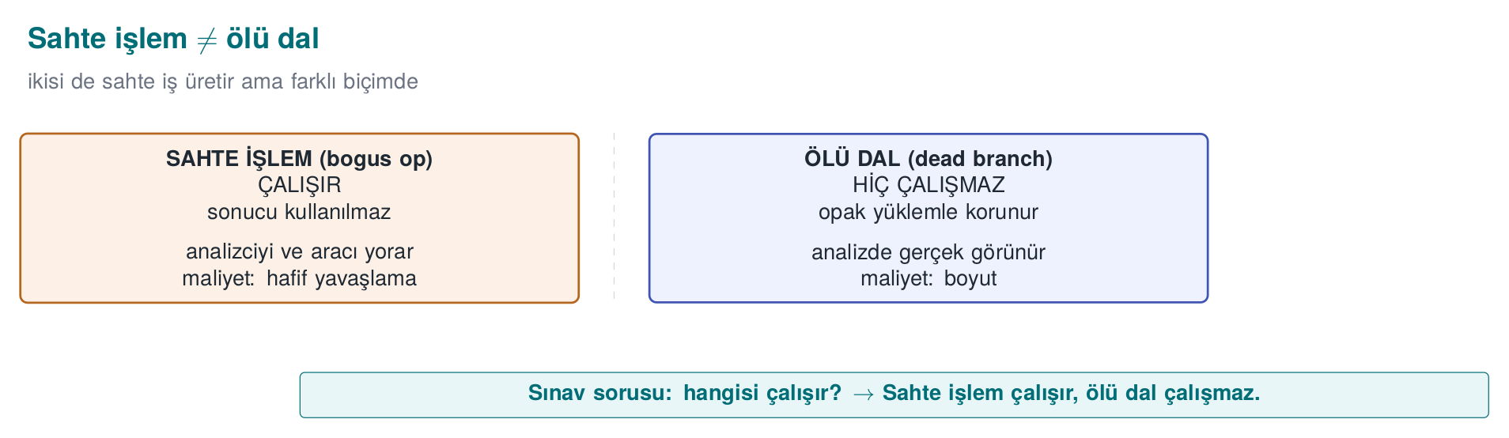
 | Sahte işlem (bogus operation) | Ölü dal (bogus death branch)
Çalışır mı? | Evet, çalışır ama sonucu değiştirmez | Hayır, hiç çalışmaz (opak yüklemle korunur)
Amaç | Gerçek işlemleri kalabalık içinde gizlemek | Analiste sahte bir yürütme yolu göstermek
Örnek | Bir CRC hesabına x ^ x eklemek (sonuç değişmez) | if (opaque_false()) { ... } içindeki kod
Sahte işlem: sonucu değiştirmez, kodu kalabalıklaştırır
crc = crc32_update(crc, data, n);
crc ^= (constant ^ constant); /* = crc; bogus operation, result unchanged */
Neyi korur? Gerçek mantığı, onu çevreleyen anlamsız ama makul görünen kodla. Maliyet: düşük (sahte işlem) –orta (ölü dallar CFG’yi büyütür). Sınır: ölü kod eleme yapan bir analiz aracı, opak yüklem çözülürse ölü dalı atabilir; bu yüzden opak yüklemin kalitesine bağlıdır. Ölçüm: ölü dalların gerçek dallardan ayırt edilme süresi.
İşlenmiş örnek: sahte işlem gerçekten sonucu değiştirmiyor mu? Yukarıdaki crc ^= (constant ^ constant) satırını sayı ile doğrulayalım (constant = 0x11 olsun): constant ^ constant = 0x11 ^ 0x11 = 0x00 (herhangi bir değer kendisiyle XOR’lanınca her zaman 0 verir — bölüm 0’daki XOR özdeşliğinin aynısı). crc ^= 0x00 işlemi crc’yi değiştirmez (x ^ 0 = x). Yani constant ne olursa olsun bu satır matematiksel olarak her zaman etkisizdir; kalabalıklaştırma etkisi yalnız derlenmiş komut sayısındadır, crc’nin değerinde değil.
Sık yapılan hata: sahte işlemi derleyicinin sessizce silmesi
Optimize edici bir derleyici (-O2, -O3), sonucu hiçbir yerde kullanılmayan ya da matematiksel olarak etkisiz olduğu kanıtlanabilen bir işlemi ölü kod (dead code) sayıp tamamen kaldırabilir. crc ^= (constant ^ constant) gibi bir satır, derleyici sabit-katlama yaparsa crc ^= 0 görür, bunu da hiçbir şey yapmıyor diye siler — gizleme, siz fark etmeden ortadan kalkar. Kural: sahte işlemlerde kullanılan değerler çalışma anında belirlenmeli (ör. bir girdiye ya da opak yükleme bağlı), derleme anında sabitlenmemeli; ayrıca gizlemeyi hep optimizasyon açık derlenmiş binary üzerinde (bölüm 0’da tanımlanan derleme bayrağıyla) doğrulayın — “kaynakta var, binary’de yok” sık karşılaşılan bir sürprizdir.

KURAL K-04 — Kontrol akışı düzleştirme (derin)
Neyi korur? Algoritmanın yapısını: blokların doğal komşuluğunu ve “hangi bloktan hangisine gidilir” bilgisini. Nasıl? Kılavuzun deyişiyle, dikey kontrol akışı yatay hale getirilir: bütün temel bloklar tek bir döngü içindeki bir switch dağıtıcısına taşınır; sıra yalnız bir durum değişkeninden okunur.
Kökeni: bu teknik akademik olarak Wang, Hill, Knight ve Davidson’ın 2000 tarihli “Software Tamper Resistance: Obstructing Static Analysis of Programs” raporuna dayanır — dolaylı adresleme (aliased pointer) ile birleştirilen düzleştirmenin, programı statik olarak kesin çözmeyi genel durumda NP-zor kıldığını kanıtlamışlardır (bölüm 1’deki tarihçe kutusu).
Düzleştirme şablonu (4. haftadan; burada güçlendiriyoruz)
int state = START;
for (;;) {
switch (state) {
case START: state = STEP1; break;
case STEP1: state = condition ? STEP2 : FAIL; break;
case STEP2: state = DONE; break;
case FAIL: return DENIED;
case DONE: return GRANTED;
default: return DENIED; /* random exit lands here (K-05) */
}
}
Dördüncü haftada bu şablonun tek başına deneyimli bir analist için kısa sürede çözülebildiğini söylemiştik. Kılavuzun “native tarafta bu düzleştirme birçok güvenlik özelliğiyle güçlendirilir” dediği güçlendirmeler tam olarak diğer kurallardır:
- Durum değerleri gizlenir (K-02): case 1, 2, 3 yerine dağınık, aritmetikle üretilen değerler; ardışıklık görünmez.
- Sahte ve ölü bloklar eklenir (K-03): hangi case gerçek, ayırt etmek zorlaşır.
- Rastgele çıkış (K-05): hata default dalından, öngörülemeyen bir durumla çıkar.
- Opak yüklemlerle dallanma (K-01): case geçişleri sabit değil, opak koşullara bağlıdır.
Maliyet: orta–yüksek (blok sayısı ve dal çok artar, başarım düşer). Sınır: yalnız düzleştirme, sembolik yürütmeyle (bölüm 5) geri açılabilir; gücü güçlendirmelerden gelir. Ölçüm: tersine derleyicide CFG düğüm/kenar sayısı, bir denetimi izlemek için gereken süre.
İşlenmiş örnek: üç bloklu bir fonksiyonu elle düzleştirelim. Aşağıdaki sıradan (düzleştirilmemiş) fonksiyonla başlayalım:
Düzleştirme öncesi: doğal (dikey) akış
int check(int input) {
int a = input + 1; /* Block 1 */
if (a > 10) { /* Block 2 */
return FAIL;
}
return a * 2; /* Block 3 */
}
Bu üç bloğu, K-04’teki şablonla düzleştirilmiş haline elle taşıyalım:
Düzleştirme sonrası: aynı üç blok, tek switch içinde
int check(int input) {
int state = S1, a = 0;
for (;;) {
switch (state) {
case S1: a = input + 1; state = S2; break;
case S2: state = (a > 10) ? S_FAIL : S3; break;
case S3: return a * 2;
case S_FAIL: return FAIL;
default: return FAIL; /* random exit lands here (K-05) */
}
}
}
input = 4 için elle izleyelim: state=S1 → a = 4+1 = 5, state=S2. state=S2 → a(5) > 10 yanlış, state=S3. state=S3 → return 5*2 = 10. İki sürüm de aynı input için aynı 10 değerini döndürür — davranış korunmuştur, yalnız akışın şekli değişmiştir: doğal sürümde üç blok art arda okunurken, düzleştirilmiş sürümde hepsi tek bir switch’in eşit mesafedeki dalları gibi görünür ve aralarındaki doğal komşuluk bilgisi (S1’den sonra hep S2 gelir) CFG’den silinmiştir; artık yalnız state değişkeninin çalışma anındaki değerinden okunabilir.
Sık yapılan hata: durum değerlerini ardışık bırakmak
S1=1, S2=2, S3=3, S_FAIL=4 gibi ardışık sabitler kullanmak, düzleştirmenin görünüşte var ama gerçekte zayıf olmasına yol açar: bir analist case sırasını okuyarak orijinal akışı kolayca tahmin eder. Kural: durum değerleri K-02 ile (aritmetik kodlama) ya da rastgele, dağınık sabitlerle üretilmeli; art arda gelen tam sayılar olmamalıdır — aksi hâlde düzleştirme yalnızca görsel gürültü eklemiş olur, gerçek koruma sağlamaz.
Şimdi bunu kavramsal check örneği yerine bu haftanın gerçek demosunda görelim: clean.c’nin doğal if-zinciri ile obfuscated.c’nin switch dağıtıcısı, aynı 10 jetonla yan yana.
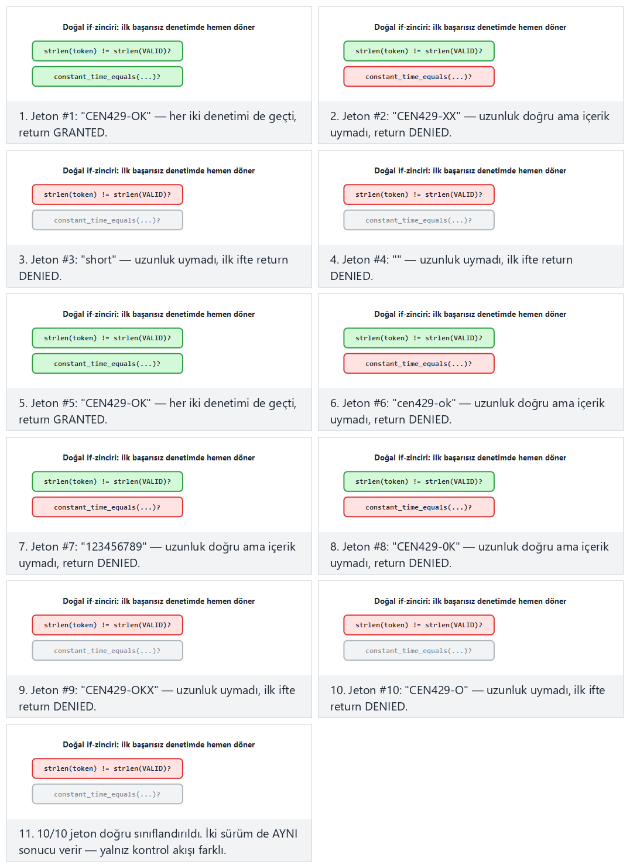
Normal (düz sürüm) ve zor (düzleştirilmiş sürüm, aynı jetonlar) örneklerini karşılaştırın; iki uç durum (hepsi geçerli, hepsi yanlış uzunlukta) dağıtıcının en kısa ve en uzun yollarını gösterir.

KURAL K-05 — Kontrol akışından rastgele çıkış
Neyi korur? Bir denetimin nerede başarısız olduğunu. Saldırgan çoğu zaman “başarısızlık dalını” bulup onu “başarı dalına” çevirmeye çalışır. Nasıl? Kılavuzun anlattığı gibi: bir denetim başarısız olduğunda, program doğrudan bir “return RED” satırına gitmez; bunun yerine durum değişkeni öngörülemeyen büyük bir değere ayarlanır ve fonksiyon default dalından çıkar. Başarılı çıkış da aynı yöntemle yapılabilir, böylece başarı ve başarısızlık akışta birbirine benzer.
Rastgele çıkış: hata noktası akıştan okunamaz
if (!signature_valid(p)) {
state = unpredictable_value(); /* a value not defined in the switch → default */
break;
}
Maliyet: düşük. Sınır: tek başına değil, düzleştirmeyle birlikte anlamlıdır. Ölçüm: “başarısızlık dalını bul ve tersine çevir” saldırısının süresi; ideal olarak tek bir bayt yaması denetimi atlatmaya yetmemeli.
Sık yapılan hata: bütün hata durumları için aynı sentinel değeri kullanmak
Eğer unpredictable_value() her zaman aynı sabiti (ör. hep 0xDEADBEEF) döndürüyorsa, saldırgan binary dosyada bu sabiti bir kez grep ile arayıp bütün hata noktalarını tek seferde bulur — rastgele çıkışın amacı tam tersine döner. Kural: sentinel değer her çağrı noktasında farklı olmalı (K-11’deki tohuma bağlı üretim ya da her çağrı yerinde ayrı bir sabit); aksi hâlde “rastgele çıkış” aslında tek bir sabit imza haline gelir ve bölüm 8’deki çeşitlendirme ilkesini ihlal eder.

KURAL K-06 — Fonksiyon çağrılarının ve dış kütüphane bağımlılığının gizlenmesi
4. haftada fonksiyon adı ve bellek ayırma gizlemeye kısaca değinmiştik; burada bunu dış kütüphane bağımlılığı ve sahte parametrelerle derinleştiriyoruz.
Neyi korur? “Şu fonksiyon memcmp çağırıyor, demek ki bir karşılaştırma yapıyor” gibi ipuçlarını. Standart kütüphane çağrıları, saldırgana bir fonksiyonun ne yaptığını doğrudan söyler. Nasıl? Kritik yollarda standart kütüphane fonksiyonları kendi iç sürümleriyle değiştirilir (ör. sabit zamanlı kendi is_equal fonksiyonunuz), böylece bağlantı çözümleyicide tanınan bir ad görünmez. Kılavuz ayrıca fonksiyon parametrelerinin gizlenmesini ve sahte parametreler eklenmesini de ayrı kurallar olarak listeler: gerçek parametrelerin yanına hiç kullanılmayan sahte parametreler konur; imza, saldırgan için yanıltıcı olur.
Maliyet: düşük–orta (kendi sürümleri bakım ister). Sınır: davranış analizi yine de ne yaptığını gösterebilir; bu bir gecikme kuralıdır. Ölçüm: binary dosyada tanınan kütüphane çağrılarının sayısı.
İşlenmiş örnek: memcmp yerine kendi sabit zamanlı karşılaştırmanız. Kural, standart memcmp’yi tanınabilir olduğu için değiştirmemizi söylüyor; ama asıl kazanç 3. haftadan tanıdık bir yan kanal kapatmaktır:
Sabit zamanlı karşılaştırma (kavram)
static int constant_time_equals(const uint8_t *a, const uint8_t *b, size_t n) {
uint8_t diff = 0;
for (size_t i = 0; i < n; i++) {
diff |= (uint8_t)(a[i] ^ b[i]); /* every byte is processed, does NOT stop at the first mismatch */
}
return diff == 0; /* a single comparison, at the end of the array */
}
a = {0x41,0x42,0x43}, b = {0x41,0x00,0x43} için izleyelim: i=0: 0x41^0x41=0x00, diff = 0x00. i=1: 0x42^0x00=0x42, diff = 0x00 | 0x42 = 0x42. i=2: 0x43^0x43=0x00, diff = 0x42 | 0x00 = 0x42. Döngü her zaman üç adım da çalışır, i=1’de uyuşmazlık bulunduğunda erken çıkmaz; sonunda diff = 0x42 ≠ 0, constant_time_equals 0 (false) döner. Standart bir memcmp ya da elle yazılmış for (...) if (a[i]!=b[i]) return 0; ise i=1’de erken döner — bu, uyuşmazlığın nerede olduğunu çalışma süresinden sızdırabilen klasik bir zamanlama kanalıdır (3. haftadaki CRYPTO_memcmp kuralının aynısı). K-06’nın kazancı iki katlıdır: hem memcmp adı binary dosyada görünmez hem de karşılaştırma sabit zamanlıdır.
Sahte parametre örneği. Kuralın ikinci kısmı — sahte parametreler — imzayı yanıltıcı yapar:
Sahte parametre: imza yanıltıcı hâle gelir
/* Real signature: int access_check(const char *code); */
int access_check(const char *code, int log_level, void *settings) {
(void)log_level; /* unused — bogus parameter */
(void)settings; /* unused — bogus parameter */
return constant_time_equals((const uint8_t *)code, REAL_CODE, REAL_CODE_LENGTH);
}
Bir tersine derleyici bu fonksiyonu üç parametreli olarak gösterir; saldırgan “ikinci parametre günlük seviyesi mi, üçüncüsü bir yapı işaretçisi mi gerçekten kullanılıyor mu?” sorusuna cevap ararken zaman kaybeder — hâlbuki ikisi de hiç kullanılmaz. (void)parametre satırları derleyicinin “kullanılmayan parametre” uyarısını susturur; gerçek projelerde bu satırlar aranmadıkça sahte olduğu belli olmaz.
Kural: sabit zamanlılığı bozma
Kendi karşılaştırma/kripto sürümünüzü yazarken sabit zamanlı olmasına dikkat edin (3. hafta). Gizleme uğruna erken çıkışlı bir karşılaştırma yazmak, bir yan kanal açar; koruma eklerken yeni bir açık yaratmayın.

6. Veri gizleme kuralları
Kontrol akışı algoritmanın yapısını gizler; veri gizleme ise programın işlediği değerleri gizler: dizeler, sabitler, tablolar ve değişkenler. Cookbook’un anti-tampering bölümü ile teknik kılavuz burada aynı kuralları listeler.
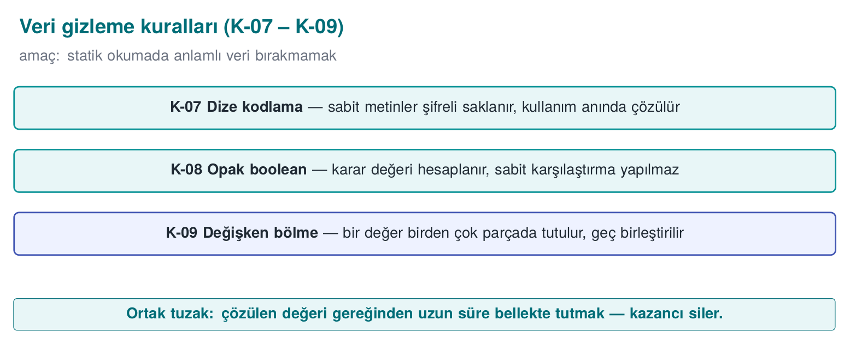

KURAL K-07 — Statik dizelerin kodlanması
4. haftada dize gizlemeye giriş yapmış, 5. haftada Java tarafında XOR ile elle çözmüştük; burada aynı fikri C/C++ tarafında derinleştiriyoruz.
Neyi korur? Binary dosyadaki okunabilir metinleri. Tersine mühendisliğin en ucuz ilk adımı strings çalıştırmaktır; "Lisans gecersiz" ya da bir URL, saldırgana nereye bakacağını söyler. Nasıl? Hassas dizeler derleme öncesinde kodlanır (ör. bir XOR anahtarıyla ya da bir üretim betiğiyle şifrelenir), binary dosyada kodlanmış hâlde durur, kullanım anında çözülür ve iş biter bitmez bellekten silinir.
Dize kodlama: kullan ve hemen sil (sentetik)
static const uint8_t HIDDEN[] = { 0x3B,0x2A,0x2E,0x2E,0x2D }; /* not "merhaba"; synthetic */
void use(void) {
char tmp[sizeof HIDDEN];
for (size_t i = 0; i < sizeof HIDDEN; i++) tmp[i] = HIDDEN[i] ^ 0x5A; /* decode */
process(tmp, sizeof HIDDEN);
secure_wipe(tmp, sizeof tmp); /* wipe immediately after use (week 3) */
}
Maliyet: düşük. Sınır: çalışan programda çözülmüş dize bellekte görünür; bu bir statik tarama önlemidir. Çözme anahtarı da binary dosyadadır — bu yüzden sahada çözme anahtarı parçalanır ve dağıtılır ve çözme fonksiyonu ek denetimlerle korunur. Ölçüm: strings çıktısında hassas dize bulunmamalı.
İşlenmiş örnek: yukarıdaki HIDDEN dizisini elle çözelim. Kod bloğundaki HIDDEN = {0x3B, 0x2A, 0x2E, 0x2E, 0x2D} dizisini, her baytı 0x5A ile XOR’layarak (bölüm 0’daki bit tablosuyla aynı yöntem) tek tek çözelim:
İndeks | HIDDEN[i] | ^ 0x5A (bit hesabı) | Sonuç (hex) | ASCII
0 | 0x3B = 0011 1011 | 0011 1011 ^ 0101 1010 | 0110 0001 = 0x61 | 'a'
1 | 0x2A = 0010 1010 | 0010 1010 ^ 0101 1010 | 0111 0000 = 0x70 | 'p'
2 | 0x2E = 0010 1110 | 0010 1110 ^ 0101 1010 | 0111 0100 = 0x74 | 't'
3 | 0x2E = 0010 1110 | (aynı hesap) | 0x74 | 't'
4 | 0x2D = 0010 1101 | 0010 1101 ^ 0101 1010 | 0111 0111 = 0x77 | 'w'
Çözülen bayt dizisi "apttw" — kod yorumundaki “merhaba değil; sentetik” ifadesiyle tutarlı: gerçek bir dizeyi değil, mekanizmayı gösteriyoruz. Önemli olan şudur: binary dosyada duran baytlar {0x3B, 0x2A, 0x2E, 0x2E, 0x2D}’dir; strings bu baytları çalıştırıp XOR uygulamaz, olduğu gibi okumaya çalışır ve okunabilir bir metin bulamaz (bu beş bayt yazdırılabilir ASCII aralığının dışına düşebilir ya da anlamsız görünür) — saldırganın ilk ve en ucuz adımı (bölüm 3’teki “ilk 10 dakika”) burada boşa çıkar.
Sık yapılan hata: memset ile ‘sildim’ sanmak
Kod örneğindeki secure_wipe(tmp, sizeof tmp) satırı özellikle sıradan memset değil özel bir fonksiyon çağırır; bunun nedeni derleyici optimizasyonlarıdır. Eğer bir değişken kullanıldıktan hemen sonra kapsam dışına çıkıyorsa (fonksiyon bitiyorsa), optimize edici derleyici “bu memset çağrısının hiçbir gözlenen etkisi yok” diye ölü depolama elemesi (dead store elimination) yaparak siler — çözülmüş sır bellekte silinmeden kalır. Kural: hassas belleği temizlerken derleyicinin silemeyeceği bir çağrı kullanın (memset_s, SecureZeroMemory, explicit_bzero ya da volatile işaretçili elle yazılmış döngü); düz memset kullanıp “temizledim” varsaymak, temizlemenin kendisini gizleme kadar gerçek bir hatadır.
Kural: dize gizleme ile anahtar saklama karıştırılmaz
Dize gizleme, strings gibi statik taramaları durdurur; anahtar korumak için değildir. Bu 1. bölümdeki “gizleme anahtar saklamaz” kuralının somut halidir. Gerçek anahtarlar için whitebox (11. hafta) ya da donanım.
Şimdi HIDDEN/apttw kavramsal örneği yerine bu haftanın gerçek obfuscated.c kodunu — ENCODED[]in tüm yaşam döngüsünü (kodlu bekler → kullanım anında çözülür → hemen silinir) — görelim:
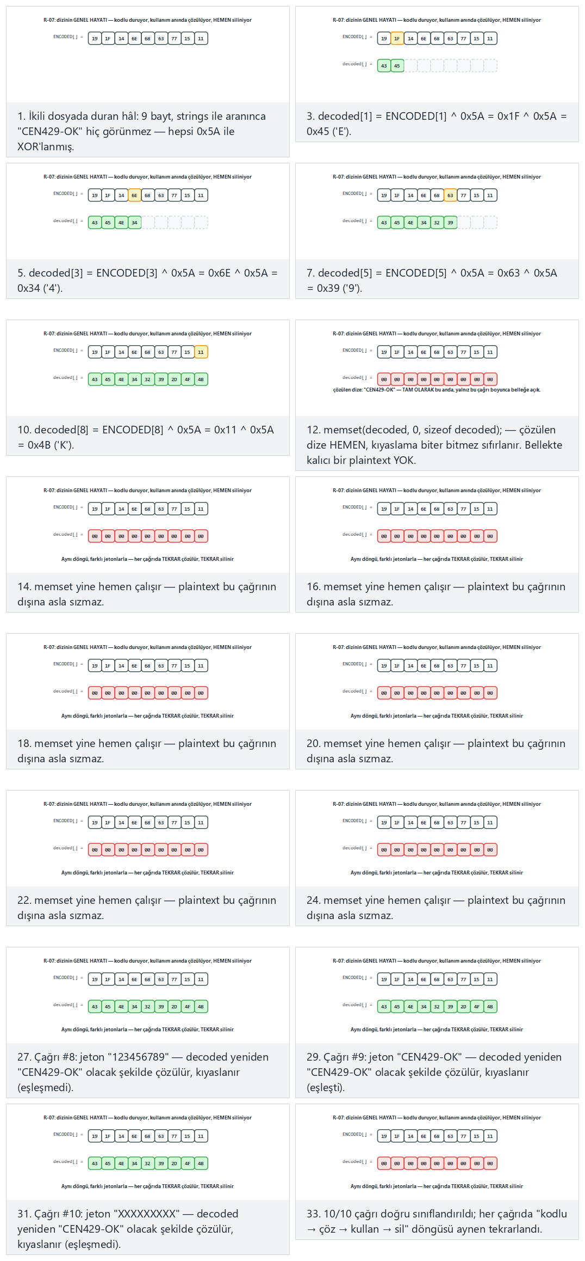
Normal, zor (geçerli jeton tekrar tekrar — silme her seferinde çalışıyor mu?) ve iki uç durum örneğini deneyin.

KURAL K-08 — Sabit dönüşümleri, opak boolean ve fonksiyon boolean dönüşleri
Kılavuz güvenlik sonuçlarının nasıl temsil edileceğini ayrı bir kural yapar. Bir denetimin sonucunu düz bir 0/1 olarak döndürmek tehlikelidir: saldırgan tek bir baytı çevirerek “başarısız”ı “başarılı”ya dönüştürebilir. Opak boolean kuralı, doğru/yanlış değerini birden çok değere bağlı ve tek bir bayt yamasıyla çevrilemeyecek biçimde tutar. Fonksiyonlar da düz boolean yerine bu tür opak dönüş kodları verir.
Opak boolean: tek bayt yaması sonucu çeviremez (kavram)
/* The "allow" value isn't a single constant; it's derived from two states, and the caller verifies both. */
typedef struct { uint32_t a, b; } Decision;
static Decision allow(void) { return (Decision){ 0xA3C1u, 0x5C3Eu }; } /* a ^ b == 0xFFFF */
static int decision_grants(Decision k) { return (k.a ^ k.b) == 0xFFFFu; }
Maliyet: düşük. Sınır: yeterince incelenirse çözülür; amacı tek-bayt yamayı ve kaba dal-çevirmeyi engellemektir. Ölçüm: “sonucu tersine çevir” saldırısında değiştirilmesi gereken bağımsız nokta sayısı > 1.
İşlenmiş örnek: 0xA3C1 ^ 0x5C3E gerçekten 0xFFFF mi? Kod örneğindeki iddiayı dörtlü gruplar (nibble) hâlinde doğrulayalım:
Nibble | 0xA3C1 | 0x5C3E | XOR
15–12 | A = 1010 | 5 = 0101 | 1111 = F
11–8 | 3 = 0011 | C = 1100 | 1111 = F
7–4 | C = 1100 | 3 = 0011 | 1111 = F
3–0 | 1 = 0001 | E = 1110 | 1111 = F
Dört nibble de F çıkıyor → a ^ b = 0xFFFF, iddia doğrulandı. Her nibble’ın F olmasının nedeni basit: iki değer birbirinin bit-tersi olacak şekilde seçilmiş (A=1010 ↔ 5=0101, 3=0011 ↔ C=1100, vb.).
Şimdi kuralın “tek bayt yamasıyla çevrilemez” iddiasını sınayalım: saldırgan a’nın yalnız alt baytını 0xC1’den 0x00’a değiştirsin (a artık 0xA300). Yeni sonuç: 0xA300 ^ 0x5C3E:
Nibble | 0xA300 | 0x5C3E | XOR
15–12 | A=1010 | 5=0101 | F
11–8 | 3=0011 | C=1100 | F
7–4 | 0=0000 | 3=0011 | 3
3–0 | 0=0000 | E=1110 | E
Sonuç: 0xFF3E — 0xFFFF’e eşit değil. decision_grants fonksiyonu (k.a ^ k.b) == 0xFFFFu kontrolünde false döner: tek baytlık kaba bir yama, “izin”i tetiklemeyi başaramaz. Saldırganın işe yaraması için hem a’nın hem b’nin birbiriyle tutarlı biçimde değiştirilmesi gerekir — bu da tek nokta yerine en az iki bağımsız noktayı aynı anda bulup değiştirmesini gerektirir; “Ölçüm” satırındaki “bağımsız nokta sayısı > 1” ifadesinin sayısal karşılığı tam olarak budur.
Sık yapılan hata: karşılaştırma sabitini (0xFFFF) her yerde aynı bırakmak
Yukarıdaki mekanizma tek başına güçlü görünse de, eğer projede her opak boolean denetimi aynı 0xFFFFu sabitiyle karşılaştırıyorsa, bir saldırgan binary dosyada bu sabiti bir kez bulup bütün izin noktalarının deseni hakkında fikir sahibi olur — K-05’teki “aynı sentinel’i her yerde kullanmak” hatasının aynısı. Kural: her fonksiyon/denetim için farklı bir hedef sabit (ör. 0xA5C3, 0x3D71, …) kullanın; sabitin kendisi de K-02 ile kodlanabilir.
Bu haftanın demosunda aynı fikir obfuscated.cnin Decision{a,b}sinde: saf int result (0/1) ile karşılaştırmalı olarak görelim — bellek dökümünde hangisi anlamı hemen ele veriyor?
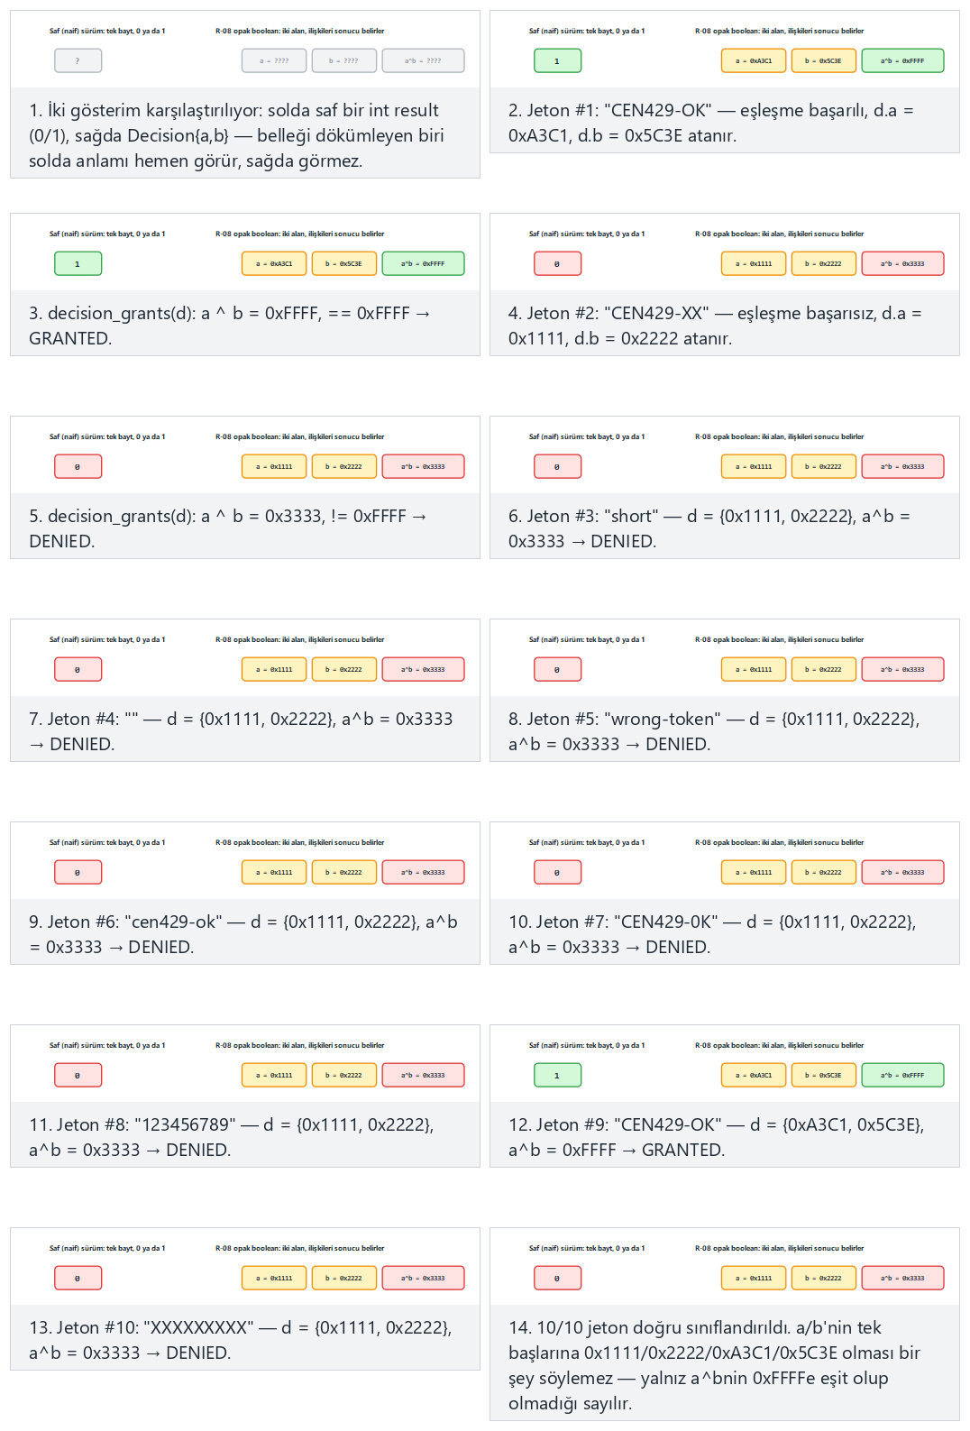
Normal, zor (GRANTED/DENIED dönüşümlü) ve iki uç durum örneğini deneyin.

KURAL K-09 — Değişken bölme, birleştirme ve dizi yeniden yapılandırma
Neyi korur? Hassas bir değişkenin bellekteki tanınabilir izini. “32 baytlık bir blok = bir AES anahtarı” gibi kalıplar saldırgana yol gösterir. Nasıl? Bir değişken iki parçaya bölünür (ör. bir 32-bit değeri iki 16-bit paydan hesaplamak), birden çok değişken tek bir söze birleştirilir, diziler yeniden düzenlenir; tamponların boyutu, sırası ve yerleşimi değiştirilir, araya sahte ayırmalar konur ve kullanımdan sonra rastgele değerle doldurulur.
Maliyet: düşük–orta. Sınır: yalnız statik/kalıp analizini yavaşlatır. Ölçüm: hassas tamponun bellek kalıbından tanınma süresi.
İşlenmiş örnek: 32 bitlik bir değeri bölüp geri birleştirelim. Saklamak istediğimiz değer 0x1234ABCD (32-bit) olsun. Bunu tek bir 4 baytlık blok olarak tutmak yerine, iki ayrı 16-bit parçaya bölelim:
Değişken bölme ve yeniden birleştirme
uint16_t high = 0x1234; /* upper 16 bits — in a separate variable, perhaps a separate struct */
uint16_t low = 0xABCD; /* lower 16 bits — kept somewhere else in the code */
uint32_t value = ((uint32_t)high << 16) | low; /* re-merged at the moment of use */
Doğrulayalım: high << 16 işlemi 0x1234’ü 16 bit sola kaydırır → 0x12340000. Bunu low = 0x0000ABCD ile OR’larsak: 0x12340000 | 0x0000ABCD = 0x1234ABCD — orijinal değeri tam olarak geri verir.
Bunun neden işe yaradığını bellek tarayan bir araç gözünden düşünelim: böyle bir araç genelde “art arda duran 4 (ya da 16/32) baytlık, yüksek entropili bir blok” arar — bu, bölüm 0’daki entropi tanımının pratikte kullanıldığı yerdir (ör. bir AES anahtarının bellekte “dizi B” gibi görünmesi). high ve low ayrı değişkenlerde, hatta derleyicinin seçimine bağlı olarak bellekte bitişik olmayan adreslerde durabilir; taranan blok artık 4 bayt değil, iki ayrı 2 baytlık parçadır ve aralarında “bu ikisi birleşince bir anahtar oluşturur” bilgisi kodda açıkça yazmaz, yalnız birleştirme ifadesinde gizlidir.
Sık yapılan hata: birleştirilmiş değeri erken üretip uzun süre bellekte tutmak
Bölme/birleştirmenin kazancı, yalnız kullanım anında birleştirme yapıldığı sürece geçerlidir. Eğer value değişkeni fonksiyonun başında bir kez hesaplanıp fonksiyon boyunca (ya da bir yapı içinde kalıcı olarak) saklanırsa, artık ortada yine tek, bütün ve tanınabilir bir 32-bit blok vardır — K-09’un kazandırdığı avantaj kaybolur. Kural: birleştirmeyi yalnız tam ihtiyaç duyulan anda yapın, kullanımdan hemen sonra K-07’deki gibi (memset_s ile) temizleyin; parçaları (high, low) ayrı tutmak, birleşik hâli sürekli saklamaktan her zaman daha güvenlidir.

7. Program bütünü düzeyinde kurallar

KURAL K-10 — Sanallaştırma tabanlı gizleme (kavram)
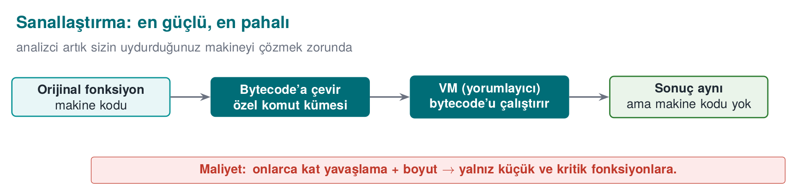
Neyi korur? Bir fonksiyonun makine kodunun kendisini. Nasıl? Fonksiyon, gerçek makine komutları yerine özel bir sanal makinenin (VM) bayt koduna çevrilir; binary dosyaya bu bayt kodu ile onu yorumlayan küçük bir yorumlayıcı gömülür. Saldırgan artık tanıdık makine kodunu değil, önce çözmesi gereken özel bir komut kümesini görür.
Maliyet: yüksek — hem başarım (yorumlanan kod yavaştır) hem bakım açısından pahalıdır; bu yüzden yalnız en kritik, küçük ve sık değişmeyen fonksiyonlara uygulanır. Sınır: VM’in kendisi bir kez çözülürse bütün korunan fonksiyonlar açılabilir; ve tek bir VM tasarımı bütün kopyalarda aynıysa çeşitlendirme yoktur. Ölçüm: korunan fonksiyonun boyut/hız maliyeti; bir analistin VM komut kümesini çözme süresi. 14. haftada Tigress’in Virtualize dönüşümüyle bunu kavramsal olarak göreceğiz.
İşlenmiş örnek: küçük, kavramsal bir bayt kodu ve yorumlayıcısı. Gerçek sanallaştırma araçları çok daha karmaşıktır; ama mekanizmayı görmek için üç komutluk minik bir “sanal makine” kuralım — amacımız 5 + 7 işlemini gerçek bir toplama komutu olmadan hesaplamak:
Sanallaştırma fikri (küçük, kavramsal örnek — gerçek Tigress çıktısı değildir)
enum { OP_PUSH, OP_ADD, OP_RET };
uint8_t bytecode[] = { OP_PUSH, 5, OP_PUSH, 7, OP_ADD, OP_RET }; /* bytecode for 'compute 5 + 7' */
int interpret(const uint8_t *bytecode, size_t n) {
int stack[8], sp = 0, pc = 0;
for (;;) {
switch (bytecode[pc++]) {
case OP_PUSH: stack[sp++] = bytecode[pc++]; break;
case OP_ADD: { int b = stack[--sp], a = stack[--sp]; stack[sp++] = a + b; } break;
case OP_RET: return stack[--sp];
}
}
}
Elle izleyelim (yığın sp, program sayacı pc):
Adım | pc öncesi | Komut | İşlem | Yığın (sonra) | sp
1 | 0 | OP_PUSH | 5’i it | [5] | 1
2 | 2 | OP_PUSH | 7’yi it | [5, 7] | 2
3 | 4 | OP_ADD | b=7, a=5 çıkar, a+b=12 it | [12] | 1
4 | 5 | OP_RET | 12’yi döndür | — | —
Sonuç 12 = 5 + 7 — doğru. Şimdi bir tersine mühendisin ne gördüğüne bakalım: binary dosyada interpret diye genel amaçlı, switch’li bir döngü ve ayrı bir yerde {0, 5, 0, 7, 1, 2} gibi bir bayt dizisi görür. “5 artı 7” diye bir komut hiçbir yerde yoktur; toplama, bu altı baytın interpret’in belirli bir sırayla işlenmesiyle ortaya çıkan bir yan etkidir. Analist gerçek mantığı anlamak için önce interpret’in kendisini (VM’i) çözmek, sonra her bayt kodu sürümünü ayrı ayrı yorumlamak zorundadır — K-10’un “maliyet yüksek ama VM bir kez çözülürse hepsi açılır” sınırının kaynağı da tam burada görülür: interpret fonksiyonunun kendisi tek bir yerdir, o çözülünce bütün bayt kodu dizileri okunabilir hâle gelir.
Maliyeti kabaca büyüklük mertebesiyle görelim. Yukarıdaki interpret fonksiyonunu bir daha inceleyin: 5 + 7 gibi tek bir toplama işlemi için gerçek makine kodunda bir komut (add) yeterliyken, yorumlayıcı sürümde her adım şunları gerektirir: bayt kodunu oku (kod[pc++]), switch ile hangi işlem olduğuna karar ver, yığından değer(ler) çek, işlemi yap, sonucu yığına koy, program sayacını ilerlet. Tek bir “toplama” en az 5-6 gerçek makine komutuna karşılık gelir; toplama döngü içinde tekrar tekrar çağrılıyorsa bu çarpan da tekrarlanır. Literatürde bayt kodu yorumlamanın 10 kata kadar (bazı tasarımlarda daha fazla) yavaşlamaya yol açması sık karşılaşılan bir büyüklük mertebesidir — kesin oran VM’in tasarımına (kaç yığın işlemi, kaç dolaylı erişim) bağlıdır ve projenizde ölçülmelidir, burada verilen sayı yalnız “neden bu kadar pahalı” sorusuna kaba bir cevaptır. Bu yüzden K-10’un “Maliyet: yüksek” satırı yalnız retorik değildir; her komutun 5-10 katına çıkması demektir ve bu yüzden yalnız saniyede binlerce kez çağrılmayan, küçük, kritik fonksiyonlara (ör. bir lisans anahtarı türetme adımı, saniyede bir kez çağrılan bir denetim) uygulanır — bir görüntü işleme döngüsüne ya da sık çağrılan bir yardımcı fonksiyona uygulanmaz.
Sık karıştırılan iki kavram: ‘sanallaştırma tabanlı gizleme’ ile Java/CLR sanal makinesi aynı şey değil
5. haftada Java/Kotlin uygulamalarının bir sanal makine (JVM/ART) üzerinde çalıştığını, ProGuard/R8’in DEX bayt kodunu küçülttüğünü görmüştünüz. K-10’daki “sanallaştırma tabanlı gizleme” bambaşka bir şeydir: - JVM/ART: bütün uygulamanın çalıştığı genel amaçlı, herkesçe bilinen bir sanal makinedir; bayt kodu biçimi (DEX) standarttır, herkes tarafından okunabilir bir araçla (baksmali, jadx) çözülür. - K-10’daki VM: yalnız seçilmiş birkaç kritik fonksiyon için, projeye özel, standart olmayan bir bayt kodu ve yorumlayıcıdır; hiçbir genel araç onu doğrudan okuyamaz, çünkü komut kümesini siz tasarlarsınız. Yani K-10, “uygulamamı Java’da yazdım, zaten VM’de çalışıyor, gizlenmiş sayılır” demek değildir — tam tersine, DEX gibi standart bir bayt kodu, standart araçlarla kolayca okunur; K-10’un gücü tam olarak VM tasarımının standart olmamasından gelir.

KURAL K-11 — Derleyici tabanlı gizleme (O-LLVM ailesi)
Neyi korur? Yukarıdaki kontrol/veri kurallarını, el ile değil derleyici geçişleriyle uygulayarak. Nasıl? LLVM tabanlı gizleyiciler (Obfuscator-LLVM ve türevleri) düzleştirme, sahte kontrol akışı ve komut değiştirme geçişlerini derleme sırasında otomatik uygular. Avantajı: kaynak kodu okunur kalır, koruma bir derleme seçeneğidir; her sürümde farklı tohum (seed) vererek çeşitlendirme kolaydır. Maliyet: orta; başarım etkisi seçilen geçişlere bağlıdır. Sınır: iyi bilinen geçişlerin ürettiği kalıplar tanınabilir; araç sürümüyle güncel kalmak gerekir. Ölçüm: aynı geçişlerin farklı tohumlarla ürettiği binary dosyalar arasındaki fark (çeşitlendirme ölçütü, bölüm 5).
Kökeni: Obfuscator-LLVM, Junod, Rinaldini, Wehrli ve Michielin tarafından 2015’te “Obfuscator-LLVM — Software Protection for the Masses” başlığıyla IEEE/ACM SPRO (Software Protection) çalıştayında sunulmuştur: LLVM’in dil-bağımsız ara temsili (IR) üzerinde çalışan geçişler (düzleştirme, sahte kontrol akışı, komut değiştirme) olarak uygulanır — bu bölümdeki K-01/K-02/K-04 kurallarının otomatikleştirilmiş, derleyici düzeyindeki hâli budur.
Kavramsal örnek: aynı kaynak, iki tohum, iki farklı binary. Aynı grant_access kaynağını bir O-LLVM tabanlı derleyiciyle iki kez, yalnız --Seed değerini değiştirerek derlediğimizi düşünelim. Kaynak kod birebir aynıdır; değişen şeyler derleyicinin rastgele seçimleridir:
Ne değişir? | Tohum A | Tohum B
Düzleştirmedeki durum sabitleri (K-04) | ör. {0x7A1, 0x3F0, ...} | ör. {0x22C, 0x9E4, ...} (tamamen farklı)
Hangi opak yüklem kalıbı seçilir (K-01) | x*(x+1) ailesinden biri | aynı aileden başka bir özdeşlik
Temel blokların switch içindeki sırası | bir permütasyon | başka bir permütasyon
Ne değişmez? grant_access("CEN429-OK") çağrıldığında iki binary de aynı sonucu döner — kaynak kod ve davranış birebir aynıdır, yalnız derlenmiş şekil farklıdır. Bu, bölüm 8’de “çeşitlendirme” başlığı altında göreceğimiz tam olgudur; O-LLVM bunu elle yapmak yerine derleme sırasında otomatik üretir.
Sık yapılan hata: tek bir O-LLVM bayrağını ölçmeden ‘güvenli’ saymak
-mllvm -fla (düzleştirme) gibi bir bayrağı ekleyip “artık gizlendi” demek yaygın bir hatadır. Geçişin gerçekte ne kadar komut/dal eklediği, çalışma süresini ne kadar artırdığı ve hangi alt geçişlerin (opak yüklem, sahte kontrol akışı) birlikte etkinleştirildiği ölçülmeden bilinemez. Kural: her O-LLVM yapılandırmasını da bölüm 4’teki koruma kuralı şablonuyla (özellikle “Maliyet” ve “Ölçüm” satırlarıyla) değerlendirin; “bir bayrak ekledim” bir kanıt değildir.

KURAL K-12 — Kendini değiştiren kod ve dinamik şifreleme (kavram, dikkatli)
Neyi korur? En hassas kod bölümlerini, binary dosyada şifreli tutarak. Nasıl? Bölüm binary dosyada şifreli durur; yalnız çalışacağı an belleğe çözülür, çalışır ve sonra yeniden şifrelenir ya da silinir. Maliyet: yüksek ve risklidir: modern işletim sistemlerinin bellek korumalarıyla (DEP/NX, yazılabilir-ve-çalıştırılabilir sayfa ayrımı, W^X) doğrudan çatışır; yanlış uygulanırsa hem çöker hem de yeni bir açık yaratır. Sınır: çalışırken bir noktada kod bellekte açıktır; bir bellek dökümü onu yakalayabilir. Ölçüm: açık pencerenin ne kadar kısa olduğu.
İşlenmiş örnek: çözme-çalıştırma-yeniden şifreleme döngüsünün zaman çizelgesi. Kavramsal akış şu adımlardan oluşur:
- t₀: Fonksiyon çağrılır; ilgili bellek sayfası hâlâ şifrelidir.
- t₁: Sayfa çözülür (bellekte açık hâle gelir), sayfa izinleri geçici olarak yazılabilir+çalıştırılabilir yapılır.
- t₂: Kod çalışır (asıl iş burada olur) — bu, saldırganın bir bellek dökümü alması hâlinde kodu açık yakalayabileceği penceredir.
- t₃: İş biter; sayfa yeniden şifrelenir ve izinler eski hâline (yalnız çalıştırılabilir, yazılamaz) döner.
Kritik nokta: t₃ adımı her çıkış yolunda çalışmalıdır — yalnız başarılı dönüşte değil, bir hata, istisna (exception) ya da erken return durumunda da. Aksi hâlde kod bellekte süresiz açık kalır ve “açık pencere” tanımdaki gibi kısa değil, sonsuz olur.
Sık yapılan hata: yalnız başarı yolunda yeniden şifrelemek
Bir geliştirici çoğu zaman yalnız fonksiyonun normal (başarılı) çıkışına t₃ adımını ekler; hata durumlarında erken return’lerde ya da bir istisna fırlatıldığında bu adım atlanır. Sonuç: bir saldırgan bilinçli olarak bir hataya yol açarsa (ör. geçersiz bir girdi vererek), kod kalıcı olarak çözülmüş kalır ve bir sonraki bellek dökümünde açığa çıkar. Kural: yeniden şifreleme adımını, dilin “her zaman çalışır” yapısına (C’de goto temizle: etiketi, C++’ta RAII/yıkıcı, Java/Kotlin’de finally) bağlayın; başarı ve hata yollarını ayrı ayrı ele almayın.
Kural: OS korumalarıyla çatışan bir tekniği güvenlik uğruna körlemesine açma
Kendini değiştiren kod, yürütülebilir belleği yazılabilir yapmayı gerektirir; bu, 4. haftadaki DEP/NX ve W^X ilkelerini zayıflatır. Bir koruma eklerken başka bir korumayı kapatıyorsanız, net kazancı ölçün ve ödünleşim kaydına yazın. Uygulamada bu teknik çok seçici ve küçük bölümlerde kullanılır.
Java/yönetilen taraf: ProGuard/R8 ve DEX (5. haftadan köprü)
Bu haftanın kuralları native (C/C++) tarafı içindir. Yönetilen dillerde (Java/Kotlin, Android) karşılığı ProGuard/R8 ile ad gizleme, ölü kod eleme ve küçültmedir; -keep kuralları ve reflection ile çağrılan API’ler 5. haftada işlendi. İki taraf birlikte kullanılır: Java tarafı R8 ile gizlenir, native taraf bu haftanın kurallarıyla; native taraf Java tarafının bütünlüğünü, Java tarafı native kütüphanenin sağlamasını denetler (çapraz denetim — 6. hafta RASP).

Bölüm 5–7 özet tablosu: on iki kural bir bakışta
Zayıf noktalardan biri, bu kadar çok kuralı bir arada tutmaktır. Aşağıdaki tablo bir kopyala-yapıştır listesi değil, bir hatırlatıcıdır; her satırın arkasında yukarıda tam açıklaması, işlenmiş örneği ve sık hata/kural kutusu bulunur:
Kural | Aile | Neyi korur (özet) | Maliyet | En büyük sınırı
K-01 Opak yüklem/döngü | Kontrol akışı | Dal/döngü koşulu | Düşük–orta | Bilinen kalıplar sembolik yürütmeye açık
K-02 Aritmetik kodlama | Veri | Sabitler, basit hesaplar | Düşük | MBA sadeleştiricilerle açılabilir
K-03 Sahte işlem/ölü dal | Kontrol akışı | Gerçek mantığı kalabalıkta gizler | Düşük–orta | Derleyici optimizasyonuyla silinebilir
K-04 Düzleştirme | Kontrol akışı | Blok komşuluğu/sırası | Orta–yüksek | Sembolik yürütme + kalıp tanıma
K-05 Rastgele çıkış | Kontrol akışı | Başarı/hata noktası | Düşük | Tek başına zayıf, düzleştirmeyle anlamlı
K-06 Fonksiyon/parametre gizleme | Düzen | Kütüphane çağrısı ipuçları | Düşük–orta | Davranış analizi hâlâ ne yaptığını gösterebilir
K-07 Dize kodlama | Veri | Okunabilir metinler | Düşük | Çalışırken bellekte açığa çıkar
K-08 Opak boolean | Veri | Karar sonucu (izin/red) | Düşük | Yeterince incelenirse çözülür
K-09 Değişken bölme/birleştirme | Veri | Bellek kalıbı/izi | Düşük–orta | Yalnız kalıp/statik analizi yavaşlatır
K-10 Sanallaştırma | Sanallaştırma | Makine kodunun kendisi | Yüksek | VM bir kez çözülürse bütün korunanlar açılır
K-11 Derleyici tabanlı (O-LLVM) | Karma | Yukarıdakileri otomatik uygular | Orta | Bilinen geçiş kalıpları tanınabilir
K-12 Kendini değiştiren kod | Önleyici | Kritik kod bölümü | Yüksek, riskli | OS bellek korumalarıyla (DEP/NX, W^X) çatışır
Sınav ya da S9 hazırlığında “hangi kuralı ne zaman seçerim?” sorusuna hızlı cevap için: düşük değerli, sık değişen kod için üstteki satırlar (K-01, K-02, K-05, K-07 gibi düşük maliyetliler); yüksek değerli, az değişen, küçük kod bölümleri için alttaki satırlar (K-10, K-12) tercih edilir — tam olarak bölüm 9’daki “Karar kuralı”nın söylediği şey.

8. Çeşitlendirme: tek kırık her yeri açmasın
- bölümdeki “Kural 2 — otomasyonu kır” burada somutlaşır. Bir saldırgan bir kopyayı kırdığında, ürettiği yamayı ya da betiği bütün kullanıcılara dağıtabiliyorsa, bir kırık her yeri açar. Çeşitlendirme (diversification), aynı kaynaktan farklı ama davranışça eş binary dosyalar üretmektir; böylece bir kopyaya karşı geliştirilen otomatik saldırı diğerlerinde çalışmaz.

Kökeni ve tarihçesi: biyolojiden ödünç bir fikir
Çeşitlendirmenin güvenlik fikri işletim sistemleri araştırmasından gelir, doğrudan biyolojiden esinlenerek:
- 1993 — Fred Cohen, “Operating System Protection Through Program Evolution” (Computers & Security, Cilt 12, Sayı 6) makalesinde, korunacak sistemi kendini zaman içinde değiştiren bir yazılımla donatma fikrini önerir: bugünün programı yarınkinden farklı olsun ki saldırganın bulduğu bir zayıflık kalıcı olmasın. Bu, aşağıdaki zamanda çeşitlendirme fikrinin köküdür.
- 1997 — Stephanie Forrest, Anil Somayaji ve David Ackley, “Building Diverse Computer Systems” (6. Hot Topics in Operating Systems — HotOS — çalıştayı) makalesinde, biyolojik popülasyonlardaki çeşitliliğin neden sağlamlık kattığını bilgisayar sistemlerine taşırlar: davranışı değiştirmeyen rastgeleleştirilmiş dönüşümlerin (ör. yığın çerçevesinin boyutunu rastgele değiştirmek) basit bir arabellek taşması saldırısını bile bozabileceğini gösterirler. Bu, aşağıdaki uzayda çeşitlendirme fikrinin köküdür.
İki makale de aynı gözlemi paylaşır: doğada çeşitlilik tek bir zayıflığın tüm popülasyonu yok etmesini önler (bir hastalık türün tamamını değil, yalnız dirençsiz bireyleri öldürür); yazılımda da aynı fikir tek bir kırığın tüm kopyaları açmasını önler. 14. haftada Tigress’in --Seed seçeneği bu otuz yıllık fikri tek bir komut satırı bayrağına indirger.
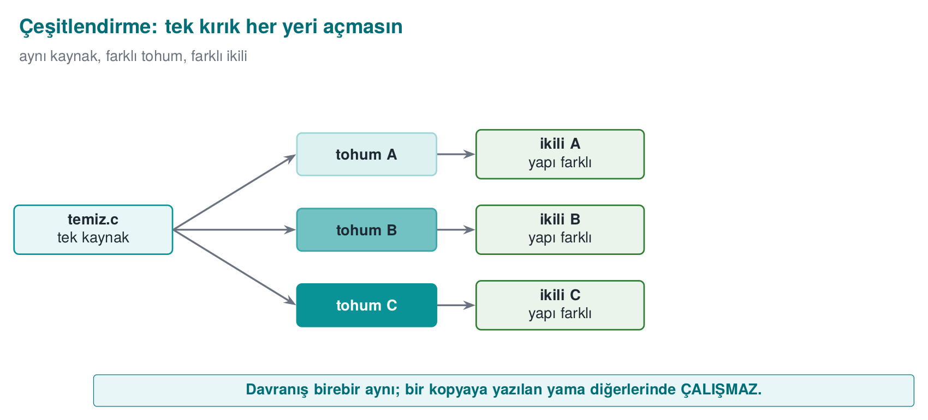
- Uzayda çeşitlendirme: her yapı (build) ya da her dağıtım farklı bir tohumla gizlenir; opak yüklemler, sahte bloklar ve durum değerleri kopyadan kopyaya değişir.
- Zamanda çeşitlendirme: her sürüm yeni bir düzenle gelir; eski sürüme karşı bulunan saldırı yeni sürümde bozulur. Bu, anahtar/sürüm yenileme politikanızla (10. hafta) birlikte çalışır.
Çeşitlendirme, gizlemenin gücünü artırmaz — bir kopyayı kırmak yine mümkündür — ama ölçeklenmesini engeller. On dördüncü haftada Tigress’in RandomFuns, --Seed ve dönüşüm birleştirme özellikleriyle bunu araçla üreteceğiz.
Çeşitlendirme etkinliği: basit bir ölçüt
Aynı kaynağı iki farklı tohumla derleyin. İki binary dosyanın korunan fonksiyonlarını karşılaştırın: bayt düzeyinde fark oranı ne kadar yüksekse, bir kopyaya yazılan bir saldırının diğerinde çalışma olasılığı o kadar düşüktür. Ölçütü S9’a yazın.
İşlenmiş örnek: fark oranını sayısal hesaplayalım. Yukarıdaki ölçütü somut bir sayıya dökelim. Diyelim korunan grant_access fonksiyonunun düzleştirilmiş hâli binary dosyada 512 bayt yer kaplıyor. İki farklı tohumla üretilen binary dosyalarda bu fonksiyonu bayt bayt karşılaştırdığımızda 340 baytın farklı çıktığını ölçtük (varsayımsal ama gerçekçi bir demo sonucu):
fark_orani = degisen_bayt_sayisi / toplam_bayt_sayisi × 100
= 340 / 512 × 100
≈ 66,4 %
Yorum: iki kopyanın %66,4’ü farklı; yalnız %33,6’sı ortak kalmış (muhtemelen fonksiyon girişi/çıkışı gibi derleyicinin değiştiremeyeceği sabit parçalar). Bir saldırgan Kopya A’da bulduğu bir bayt yamasını (ör. “şu ofsete şu değeri yaz, denetim hep izin versin”) doğrudan Kopya B’ye uygularsa, o ofsette artık farklı bir komut bulunduğu için yama ya işe yaramaz ya da programı çökertir. Bu, 1. bölümdeki “Kural 2 — otomasyonu kır”ın sayısal kanıtıdır.
Bu haftanın gerçek ölçümü (varsayımsal örnekten ayrı). demo.sh/demo.ps1 çalıştırıldığında (02-diversification), access_seed1001 ve access_seed2002 ikilileri tüm dosya düzeyinde karşılaştırıldığında (Linux cmp -l) ~29 bayt farklı çıktı; grant_access fonksiyonunun kendisi her iki tohumda da 50 komuttan oluşuyor — aynı sayıda komut, ama MASKe bağlı farklı sabitlerle kodlanmış. Yukarıdaki 512/340 bayt örneği yalnız kavramsal bir gösterimdir (tek bir fonksiyonun bayt düzeyinde farkını izole ölçmedik); gerçek sayı burada, ikili dosyanın tamamı içindir.
Sık yapılan hata: derleyici optimizasyon düzeyini değiştirmeyi çeşitlendirme sanmak
“-O2 yerine -O3 ile derledim, artık iki farklı ikilim var” demek çeşitlendirme değildir. Optimizasyon düzeyi değişikliği (a) her derlemede aynı sonucu üretir (tohuma bağlı değildir, dolayısıyla tekrarlanabilir ve tahmin edilebilir bir tek “B sürümü” yaratır, birden çok farklı kopya değil) ve (b) davranışı da değiştirmeme garantisi güçlü olsa da amaç bu değildir. Kural: gerçek çeşitlendirme, her yapıda farklı ve öngörülemeyen bir tohumla (K-11’deki --Seed) üretilmelidir; yalnız iki sabit yapılandırma (-O2 ve -O3) arasında geçiş yapmak en fazla iki sabit varyant verir, bölüm 1’deki “otomasyonu kırma” hedefine ulaşmaz.
Çeşitlendirme kararı, RASP (6. hafta) ve anahtar/sürüm yenileme (10. hafta) ile birlikte düşünülür: bir kopya kırılıp bir bypass betiği yayılsa bile, hem o betik diğer kopyalarda çalışmaz (çeşitlendirme) hem de bir sonraki sürümde eski betik geçersiz kalır (zamanda çeşitlendirme + anahtar yenileme).
Sahadan bilinen bir dinamik: neden çeşitlendirme sürekli bir yarıştır?
Dijital hak yönetimi (DRM) ve oyunlardaki hile-önleme (anti-cheat) sistemleri, çeşitlendirmenin neden tek seferlik değil sürekli olması gerektiğini kamuya açık biçimde gösteren, herkesçe bilinen bir alandır: bir koruma sürümü kırıldığında (bir “crack” ya da bypass yayıldığında), üretici genelde yeni bir sürümde farklı bir koruma düzeni yayınlar ve eski kırık işe yaramaz hâle gelir. Bu, bölüm 1’deki tarihçe kutusunda geçen “2010’lar — DRM, mobil bankacılık ve oyun sektörü gizlemeyi yaygınlaştırır” cümlesinin somut çalışma biçimidir: savunma tek bir “kırılmaz” sürüm değil, sürekli yenilenen bir dizi sürümdür. Ders için çıkarım: bölüm 12’deki S9 yazınızda çeşitlendirmeyi yalnız “bir kere uyguladım” değil, “her sürümde tekrar uygulanan bir süreç” olarak tanımlayın.
Bu haftanın gerçek 02-diversification demosunda aynı kaynak (diversified.c), iki farklı SEED ile derlenmiş: MASK ve dağıtıcının C0..C3 durumları tohuma göre değişir, ama grant_access her iki tohumda da AYNI GRANTED/DENIED cevabını verir. Aşağıda bunu 10 jetonla doğrulayalım:
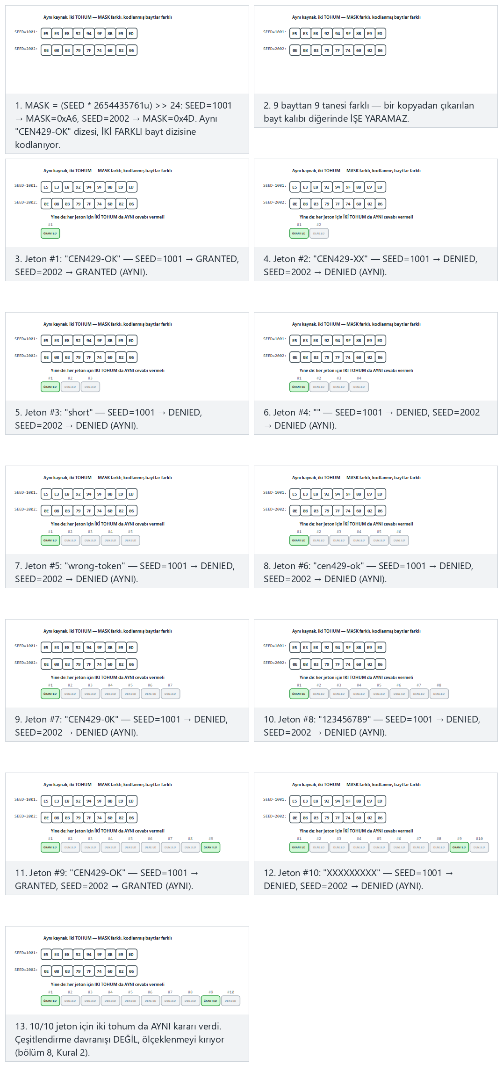
Normal, zor (aynı uzunlukta, farklı içerik) ve iki uç durum örneğini deneyin.

9. Gizlemenin ölçülmesi
Bir koruma kararını savunmak için onu ölçmek gerekir. Collberg’in çerçevesi gizlemeyi dört boyutta değerlendirir; bu dört ölçüt aynı zamanda 13. haftadaki saldırı potansiyeli puanlamasının (“gereken süre”, “gereken uzmanlık”) temelidir.
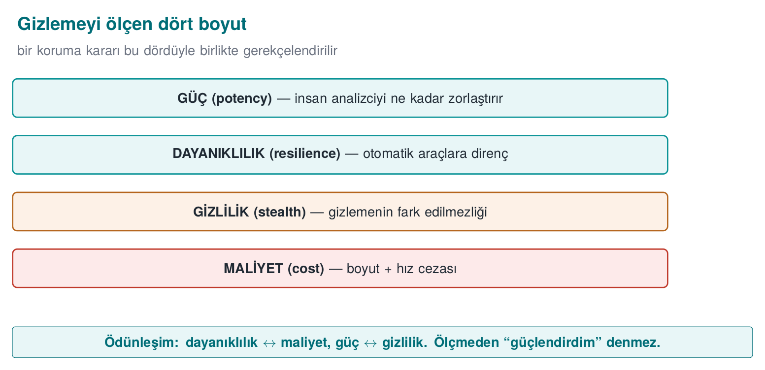
Ölçüt | Sorusu | Nasıl ölçülür (kavram)
Güç (potency) | İnsan için ne kadar anlaşılmaz? | Karmaşıklık ölçütleri: CFG düğüm/kenar sayısı, çevrimsel karmaşıklık, iç içe geçme derinliği — gizleme öncesi/sonrası
Dayanıklılık (resilience) | Otomatik araca ne kadar dayanır? | Bir deobfuscation aracının (sembolik yürütme, sadeleştirici) korumayı geri açma süresi/başarısı
Gizlilik (stealth) | Gizleme kendini ele veriyor mu? | Gizlenmiş kodun, normal koddan istatistiksel olarak ayırt edilebilirliği (ayırt edilirse saldırgan nereye bakacağını bilir)
Maliyet (cost) | Bize ne kadara mal oluyor? | Boyut artışı, çalışma süresi artışı, bellek, bakım ve hata ayıklama zorluğu
Bu dört ölçüt bir ödünleşimdir: gücü ve dayanıklılığı artırdıkça maliyet artar, gizlilik çoğu zaman azalır (daha karmaşık kod daha çok dikkat çeker). İyi bir mühendislik kararı, korunan varlığın değerine göre bu dördü dengeler.

İşlenmiş örnek: dört ölçütü grant_access üzerinde sayılarla dolduralım
Bölüm 4’te tanıdığımız gerçek demo ölçümlerini (27 → 49 komut, 4 → 9 dal/çağrı) burada dört ölçüte dağıtalım:
Güç (potency). Basit bir yaklaşık ölçüt olarak McCabe’in çevrimsel karmaşıklık fikrini kabaca kullanalım: tek girişli/çıkışlı bir fonksiyon için karmaşıklık ≈ dal_sayısı + 1.
Öncesi : 4 dal/çağrı + 1 = 5
Sonrası: 9 dal/çağrı + 1 = 10
Artış : (10 − 5) / 5 × 100 = %100
Karmaşıklık 5’ten 10’a, yani %100 artmış (tam iki katına çıkmış): bir insan analistin fonksiyonu elle çizip anlaması artık iki katı kadar “yol” barındırıyor.
Maliyet (cost). Komut sayısındaki artışı aynı şekilde hesaplayalım:
(49 − 27) / 27 × 100 ≈ %81,5
Yani bu tek kuralın (K-04 + K-01 + K-05) uygulanması, fonksiyonu %81,5 daha büyük ve muhtemelen biraz daha yavaş yapmıştır — bu, bölüm 4’teki koruma kuralı şablonunun “Maliyet” satırına yazılacak somut sayıdır.
Bu iki gerçek sayıyı (statik ölçüm) ve ayrıca dinamik maliyeti (her çağrıda kaç adım gerçekten çalışıyor, 10 jeton üzerinden) aşağıda görelim:
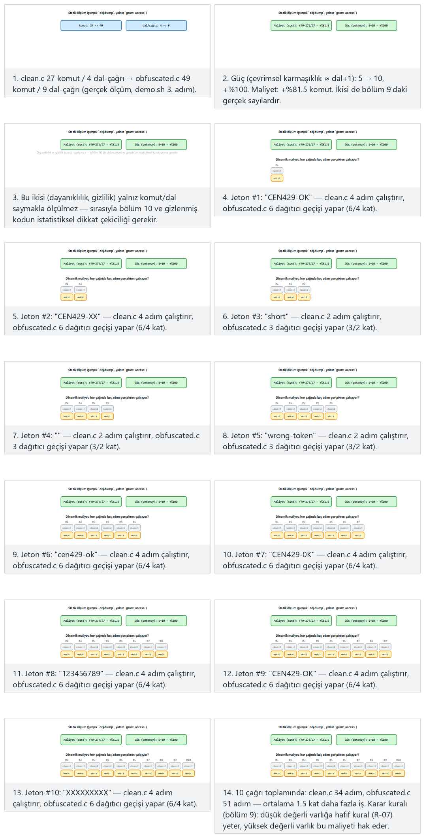
Normal, zor (dağıtıcı çoğunlukla tam dolaşıyor) ve iki uç durum (en ucuz/en pahalı yol) örneğini deneyin.
Dayanıklılık (resilience) ve gizlilik (stealth). Bu ikisi, yalnız komut/dal sayarak ölçülemez; dayanıklılık için gerçek bir deobfuscation aracı çalıştırıp (bölüm 10) “geri açma” süresini/başarısını ölçmek, gizlilik için gizlenmiş kodun istatistiksel olarak “normal” koddan ayrılıp ayrılmadığına (ör. anormal derecede yüksek dal yoğunluğu dikkat çeker mi) bakmak gerekir. Bu haftanın demosu yalnız güç ve maliyeti doğrudan ölçer; dayanıklılık ölçümü bir sonraki bölümün konusudur.
Sık yapılan hata: yalnızca maliyeti ölçüp ‘güçlü’ demek
“Binary dosya %81,5 büyüdü, demek ki iyi korundu” sonucu yanlıştır — büyüme yalnız maliyeti gösterir, kırılmaya karşı dayanıklılığı göstermez (bölüm 10’da göreceğimiz gibi zayıf bir opak yüklem, çok komut eklese de bir çözücü tarafından saniyeler içinde açılabilir). Kural: dört ölçütü ayrı ayrı raporlayın; yalnız birini (genelde en kolay ölçülebilen “maliyet”i) öne çıkarıp diğerlerini atlamayın.
Karar kuralı (S9’a yazılır):
- Varlık değeri düşük → hafif, ucuz gizleme (K-01, K-02, K-07) yeter.
- Varlık değeri yüksek → katmanlı koruma (K-04 + K-05 + K-08 + çeşitlendirme); maliyeti kabul edilir.
- Her katman için güç ve dayanıklılık kazancı, boyut/hız maliyetine karşı ölçülür ve yazılır.
İşlenmiş örnek: karar kuralını iki farklı varlığa uygulayalım. Aynı uygulamada iki farklı kod bölümü olsun:
- Varlık A — bir “hoş geldiniz” ekranının metnini seçen yardımcı fonksiyon. Değeri düşüktür (sızsa bile büyük bir kayıp doğurmaz). Karar: yalnız K-07 (dize kodlama) yeterlidir; K-04 gibi pahalı bir dönüşüm gereksizdir — bölüm 9’un “maliyet” ölçütü burada “gereksiz maliyet eklemeyin” yönünde de çalışır.
- Varlık B — lisans anahtarının doğrulandığı lisans_dogrula fonksiyonu. Değeri yüksektir (bölüm 1’deki sayısal örnekte yıllık 100.000 TL’lik bir gelire bağlıydı). Karar: K-04 + K-01 + K-05 + K-08 + çeşitlendirme birlikte uygulanır; toplam maliyet (bölüm 9’da ölçtüğümüz gibi %81,5 komut artışı) kabul edilir çünkü korunan varlığın değeri bunu haklı çıkarır.
Bu karşılaştırma, “her fonksiyona aynı gizleme düzeyini uygulamak” yaklaşımının hem gereksiz maliyetli hem de yetersiz koruyucu olabileceğini gösterir: Varlık A’ya K-04 uygulamak boşuna performans kaybettirir; Varlık B’ye yalnız K-07 uygulamak ise CFG’yi tamamen açık bırakır. S9’unuzda her kod bölümü için ayrı bir karar verin.

10. Deobfuscation: karşı tarafın araçları ve dayanıklılık kuralı
Dayanıklılığı doğru ölçmek için saldırganın otomatik araçlarını kavramsal olarak bilmek gerekir. Bunları savunmayı sınamak için öğreniriz:
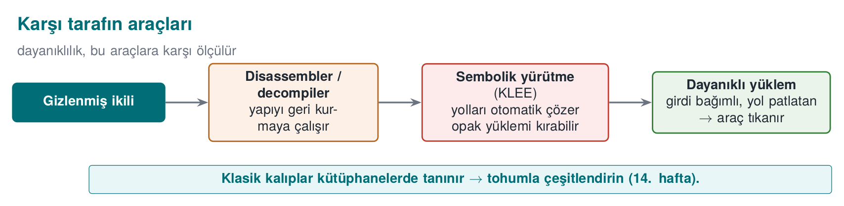
- Sembolik / eşzamanlı yürütme (KLEE gibi): program yolları matematiksel kısıtlar olarak çözülür; opak yüklemler ve düzleştirme bu yolla geri açılabilir. Dayanıklılık kuralı: çözücüyü zorlamak için opak yüklemleri, çözmesi pahalı (ör. çarpanlara ayırmaya ya da karma değerlere dayalı) yapılara bağla ve durum uzayını büyüt; ama maliyeti ölç.
- İfade sadeleştirme (MBA çözücüler): aritmetik kodlamayı (K-02) açar. Kural: aritmetik kodlamayı tek başına bir sır katmanı sayma; kontrol akışıyla birleştir.
- Kalıp tanıma: bilinen kütüphane/geçiş kalıplarını tanır. Kural: çeşitlendir; tek bir opak yüklem kalıbına ya da tek bir VM tasarımına bağlı kalma.
Banescu ve arkadaşlarının çalışması (Tigress + KLEE) tam da bunu yapar: hangi dönüşümlerin sembolik yürütmeye ne kadar dayandığını ölçer. Ders için çıkarım nettir: dayanıklılık bir iddia değil, ölçülen bir niceliktir. Bir korumanın “güçlü” olduğunu söylemek yerine, “şu araca karşı şu kadar dayandı” demek gerekir.

Sembolik yürütme K-01’deki opak yüklemi nasıl kırar? Adım adım
Bölüm 5’teki opaque_true(x) = ((x*(x+1)) & 1) == 0 yüklemine dönelim; o bölümdeki uyarı kutusu bunun “klasik bir kalıp, modern araçların kütüphanelerinde tanınır” olduğunu söylemişti. Şimdi neden böyle olduğunu görelim.
Bir sembolik yürütme aracı (KLEE gibi), programı somut değerlerle (x = 5 gibi) değil, x’i bilinmeyen bir sembol olarak tutup çalıştırır. if (opaque_true(x)) satırına geldiğinde, aracın sorması gereken soru şudur:
“x’in her değeri için ((x*(x+1)) & 1) == 0 doğru mudur, yoksa bunu yanlış yapan bir x var mıdır?”
Bu soruyu bir kısıt çözücüye (constraint solver / SMT solver) devreder. Çözücü, x’i tek ve çift olmak üzere iki duruma ayırarak (ki bu, tam sayı aritmetiğinde standart bir çözüm stratejisidir) hızlıca kanıtlar:
- x çiftse: x = 2k → x*(x+1) = 2k*(2k+1) → ifade 2’nin katı → & 1 = 0. ✅
- x tekse: x = 2k+1 → x+1 = 2k+2 = 2(k+1) çift → x*(x+1) yine 2’nin katı → & 1 = 0. ✅
İki durumda da sonuç 0; çözücü saniyeler içinde “bu yüklem her zaman doğru, ikinci dal (sahte) hiçbir zaman çalışmaz” sonucuna ulaşır ve ölü dalı otomatik eler. Bu yüzden K-01’deki uyarı kutusu, bu belirli özdeşliği tek başına yeterli görmüyor, 14. haftada tohumla çeşitlendirilmiş ve çözücüyü daha çok yoran (ör. çarpanlara ayırmaya ya da bir karma fonksiyonun tersini almaya dayanan) yüklemler öneriyordu — şimdi bu önerinin nedenini de görmüş olduk.
Aynı fikri bu haftanın gerçek obfuscated.csindeki opaque_zeroya uygulayalım — değerlendiricinin gözünden, periyodik kanıttan sabit katlamaya (constant folding) kadar:
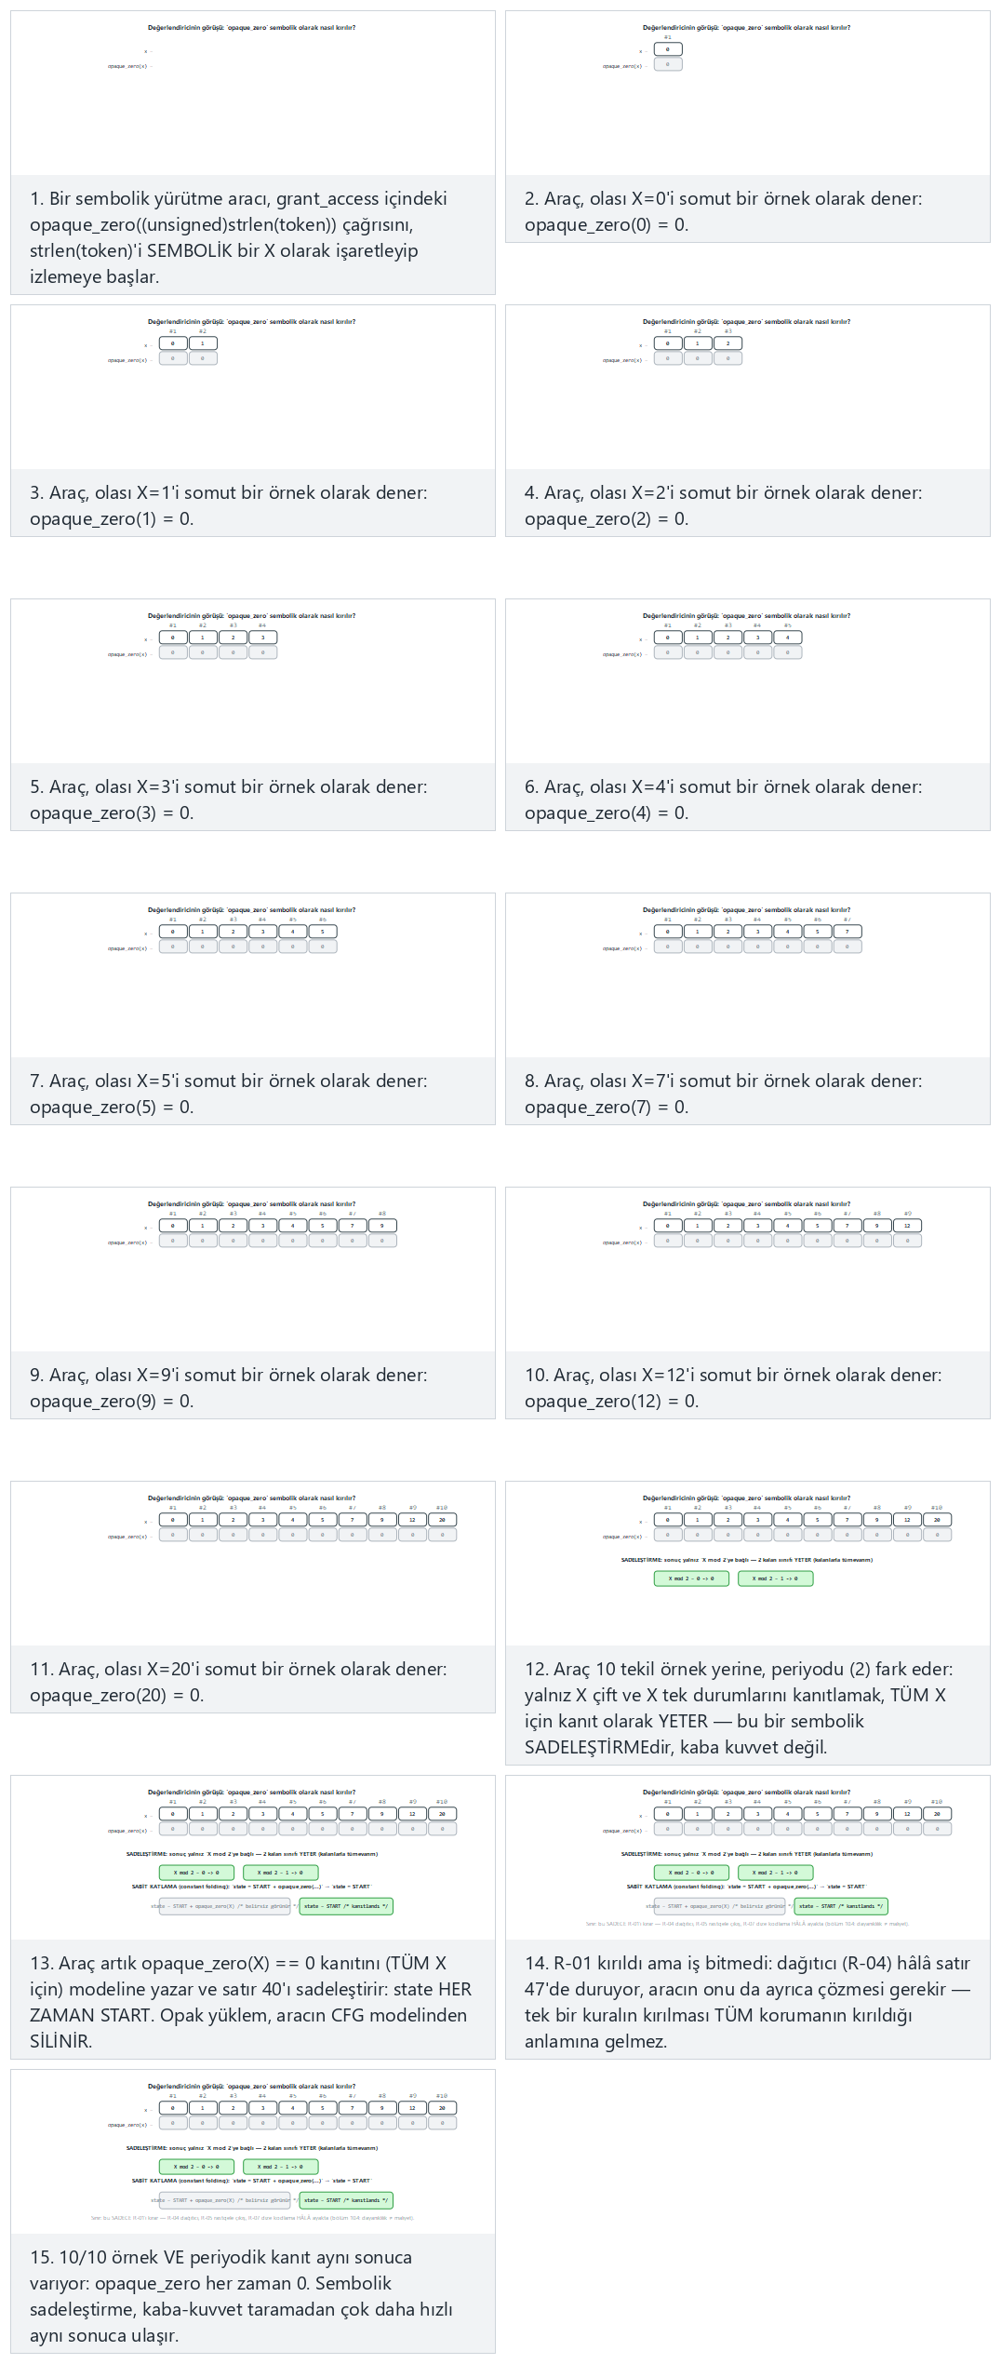
Normal, zor ve iki uç durum (periyodu doğrudan gösteren sıralı çift/tek dahil) örneğini deneyin.

MBA sadeleştiriciler K-02’yi nasıl açar?
K-02’deki (a ^ b) + 2·(a & b) = a + b gibi bir ifade, insana karmaşık görünse de sonlu bir doğruluk tablosu (4 bitlik her a,b çifti için 2⁴ × 2⁴ = 256 satır, 8 bitlik için 65.536 satır) ile mekanik olarak sınanabilir. arybo/msynth gibi araçlar tam olarak bunu yapar: ifadeyi küçük bit genişliklerinde kaba kuvvetle dener, aynı doğruluk tablosunu veren en kısa standart ifadeyi (a+b) bulur ve ikisinin eşdeğer olduğunu rapor eder. Bu yüzden K-02’nin sınır satırı “tek başına zayıftır” diyordu: aritmetik kodlama tek katman olarak kalırsa, bu sadeleştirme adımı onu birkaç saniyede geri açabilir; ancak sonucu K-04’ün düzleştirilmiş switch’inin içine gömerseniz, sadeleştirici önce hangi ifadenin sadeleştirileceğini bulmak için düzleştirmeyi de çözmek zorunda kalır — iki zayıf katman, birlikte tek katmandan daha güçlüdür.

Kalıp tanıma K-04/K-11’i nasıl hedefler?
Bir “kalıp tanıma” aracı, binary dosyayı tarayıp bilinen yapısal imzaları arar: tek bir döngü içinde büyük bir switch, ardışık olmayan ama sabit bir kümeden gelen durum değerleri, default dalından çıkan bir hata yolu — tam olarak K-04’ün şablonu. O-LLVM gibi popüler araçların ürettiği düzleştirme şekli de zamanla “tanınan” bir imza hâline gelmiştir (bir yazılımın hangi gizleme aracıyla derlendiğini tahmin eden akademik çalışmalar bile vardır). Bu, K-11’in sınır satırındaki “iyi bilinen geçişlerin ürettiği kalıplar tanınabilir” uyarısının kaynağıdır.
Sık yapılan hata: her tekniğin her araca karşı eşit dayandığını varsaymak
Bir korumayı “güçlü” ilan etmeden önce hangi araç sınıfına karşı ölçüldüğünü belirtmek gerekir. Aşağıdaki tablo, bu haftanın kurallarını hangi deobfuscation aracının hedeflediğini özetler; bir kural yalnız kendi sütunundaki araca karşı ölçülmüşse, diğer sütunlardaki araçlara karşı hâlâ zayıf olabilir:
Kural | Asıl tehdit ettiği araç | Bu haftaki karşı önlem
K-01 (klasik opak yüklem) | Sembolik/kısıtlı yürütme (KLEE) | 14. haftada çözücüye dirençli yüklemler
K-02 (MBA) | İfade sadeleştirici (arybo/msynth) | Kontrol akışı gizlemeyle birleştirme
K-04/K-11 (düzleştirme) | Kalıp tanıma, CFG imza eşleştirme | Çeşitlendirme (bölüm 8), güçlendirme (K-01/K-03/K-05)
Kural: bölüm 4’teki koruma kuralı şablonuna, “hangi araca karşı ölçüldü” bilgisini de (dolaylı olarak “Hangi tehdide karşı?” satırına) yazın; “genel olarak güçlü” bir ifade, hiçbir araca karşı ölçülmemiş demektir.

Dayanıklılık ile maliyet aynı şey değildir — karıştırmayın
Bölüm 9’da “dayanıklılık” ve “maliyet”i iki ayrı ölçüt olarak tanımlamıştık; bu bölümden sonra aradaki farkı daha net görebiliriz. Maliyet, korumayı uygulamanın bize ne kadara mal olduğudur (komut sayısı, hız, bellek) — bunu kendi derleme sürecimizde doğrudan ölçeriz (bölüm 4 ve 9’daki objdump örnekleri). Dayanıklılık ise korumanın saldırganın aracına karşı ne kadar dayandığıdır — bunu ölçmek için saldırganın aracını (sembolik yürütme, MBA sadeleştirici, kalıp tanıma) gerçekten çalıştırıp sonucu gözlemlemek gerekir; yalnız “çok komut ekledim” demek dayanıklılığı kanıtlamaz. Bölüm 9’daki “%82 maliyet artışı” örneğini hatırlayın: bu sayı tek başına, K-04’ün sembolik yürütmeye karşı ne kadar dayandığını söylemez — o soru ancak bu bölümdeki gibi bir deobfuscation aracı gerçekten denenerek cevaplanabilir. S9’unuzda bu iki ölçütü karıştırmadan, ayrı ayrı raporlayın.

11. Katmanlı savunmada gizlemenin yeri
Gizleme, tek başına bir kale değil, derinlemesine savunmanın bir katmanıdır. Diğer haftalarla ilişkisi:
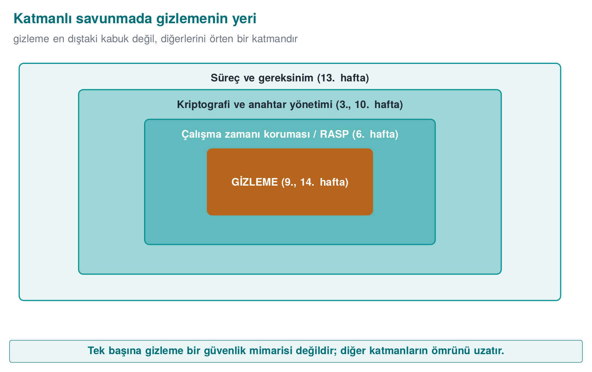
Katman | Haftası | Gizlemeyle ilişkisi
Bellek güvenliği, güvenli derleme | 4 | Gizleme bunların yerine geçmez; ikisi birlikte
RASP (kurcalama/hata ayıklama tespiti) | 6 | Gizleme, RASP denetimlerinin kendisini de gizler; RASP, gizlemeyi çalışırken korur
Whitebox kriptografi | 11 | Anahtar için asıl koruma; gizleme onu çevreleyen kabuğu zorlaştırır
Kripto ve anahtar yenileme | 10 | Gizleme “anahtar yenilenene kadar” zaman kazandırır
Sertifikasyon / saldırı potansiyeli | 12–13 | Her katmanın “geciktirme süresi” puanlamaya girer

Tek bir örnek üzerinden bütün dönemi bağlayalım: bir mobil ödeme uygulamasının lisans denetimi
Bilgi bağlarını somutlaştırmak için, dönem boyunca aynı hayali işlevi — bir mobil ödeme uygulamasının lisans_dogrula fonksiyonunu — farklı haftaların gözünden izleyelim:
- 1. hafta: Tehdit modeli çıkarılır; lisans_dogrula MATE saldırganına (uygulamayı elinde tutan kullanıcı) karşı korunması gereken bir varlık olarak işaretlenir.
- 3. hafta: Fonksiyonun kullandığı anahtarlar AEAD ile şifrelenir, rastgele sayılar CSPRNG’den gelir; ama bu, verinin saklanma güvenliğidir, kodun okunma güvenliği değildir.
- 4. hafta: İlk gizleme adımları atılır: semboller görünmez yapılır, temel bir düzleştirme denenir.
- 6. hafta: RASP eklenir; bir hata ayıklayıcının bağlı olup olmadığı çalışma anında denetlenir.
- 9. hafta (bu hafta): K-01–K-12 uygulanır: kontrol akışı düzleştirilir ve güçlendirilir (K-01, K-03, K-05), veriler kodlanır (K-07, K-08, K-09), çeşitlendirme eklenir (bölüm 8), etkinlik ölçülür (bölüm 9).
- 10. hafta: Fonksiyonun kullandığı anahtarların yaşam döngüsü (üretim, dağıtım, yenileme) PKI ile yönetilir — gizleme anahtarı saklamaz, yalnız çevresini zorlaştırır (bölüm 3’teki kural).
- 11. hafta: En kritik anahtar türetme adımı whitebox kriptografi ile korunur — K-10’un (sanallaştırma) “yalnız en kritik küçük fonksiyona uygula” ilkesinin kriptografideki karşılığı.
- 12–13. hafta: Bağımsız bir değerlendirici, bütün bu katmanları saldırı potansiyeli çerçevesiyle puanlar; bölüm 4’teki koruma kuralı şablonundaki “Ölçüm” satırları burada kanıt olarak sunulur.
- 14. hafta: Bütün bu el ile yapılan işler Tigress ile otomatikleştirilir; aynı kaynak, her sürümde farklı tohumla, tek bir komutla yeniden üretilir.
Bu zincir, tek bir fonksiyonun dönem boyunca hangi haftalarda hangi farklı tehdide karşı korunduğunu gösterir: hiçbir hafta diğerinin yerine geçmez, her biri bir öncekinin bıraktığı boşluğu kapatır.
Sahadan bir gözlem
Sertifikasyondan geçmiş bir üründe listelenen native koruma önlemleri bu haftanın kurallarının neredeyse tümünü kapsar; ama belge her önlemin yanına “tek başına güçlü değildir” notunu düşer. Değerlendiriciyi ikna eden şey tek bir teknik değil, kuralların birlikteliği, çeşitlendirilmiş olması ve her birinin ölçülmüş bir geciktirme değeriyle sunulmasıdır.

“Geciktirme süresi” pratikte neye bakılarak tahmin edilir?
12–13. haftada göreceğimiz saldırı potansiyeli değerlendirmeleri, genel olarak bir saldırının kaç faktörle zorlaştığına bakar; bu hafta öğrendiğimiz kurallar bu faktörleri şöyle etkiler (kesin puanlar sertifikasyon şemasına göre değişir, burada yalnız yönü gösteriyoruz):
Faktör | Sorusu | Bu haftanın hangi kuralı etkiler?
Gereken zaman | Saldırı kaç saat/gün sürer? | Hepsi — özellikle K-04 (CFG’yi büyütür) ve K-10 (VM’i çözmek zaman ister)
Gereken uzmanlık | Genel beceri mi, uzman bilgisi mi gerekir? | K-01/K-02 (MBA, opak yüklem bilgisi), K-10 (VM tersine mühendisliği)
Hedef bilgisi | Saldırgan kaynak koda/tasarıma ne kadar hakim? | K-06 (iç fonksiyon adları/imzaları gizlenince “hedef bilgisi” düşer)
Fırsat penceresi | Saldırgan binary’ye ne kadar süre erişebilir? | Çeşitlendirme (bölüm 8) + K-12 (kısa açık pencere) bu süreyi daraltır
Gerekli ekipman | Genel araç mı, özel/pahalı araç mı gerekir? | Sembolik yürütmeye dirençli yüklemler (bölüm 10) “genel araç yetmez” durumuna iter
Bu beş soru, sertifikasyon dünyasında yaygın kullanılan saldırı potansiyeli değerlendirme yaklaşımlarının ortak iskeletidir. Örneğin yalnız dize gizleme (K-07) uygularsanız, gereken zamanı birkaç dakika artırırsınız ama gereken uzmanlığı neredeyse hiç değiştirmezsiniz (herkes strings yerine bir tersine derleyicide dizeyi arayabilir). Kontrol akışı düzleştirme + opak yüklem + çeşitlendirme birlikte uygulanırsa, hem gereken zaman (CFG’yi elle çözmek saatler alır) hem gereken uzmanlık (jenerik bir araç yetmez, özel bir betik/analiz yazılması gerekir) hem de fırsat penceresi (her kopya farklı olduğu için bir betik yeniden yazılmalı) birlikte yükselir — bu, tek bir kuralın değil, katmanların neden değerlendirmede daha yüksek puan aldığının teknik açıklamasıdır.

Bu bölümün kısa özeti
Katmanlı savunmada gizlemenin yeri şu üç cümleyle özetlenebilir: (1) gizleme, bellek güvenliğinin (4. hafta), kriptografinin (3. hafta) ve RASP’ın (6. hafta) yerine geçmez, onların etrafını zorlaştırır; (2) her katman, saldırı potansiyeli değerlendirmesinde (12–13. hafta) ayrı bir “geciktirme” olarak sayılır, tek başına hiçbiri yeterli değildir; (3) bir sonraki bölümde (S9) yazacağınız her koruma satırı, bu tabloya ve bölüm 4’teki şablona geri bağlanabilmelidir — “bu koruma hangi katmana ait, hangi diğer katmanla birlikte çalışıyor” sorusuna cevap veremiyorsanız, o koruma muhtemelen izole ve yetersiz kalmıştır.

12. Dönem projesi: bu hafta (S9 — ileri sağlamlaştırma)
Vize sonrası projenizin S9 bölümünü ileri düzeye taşıyın:
- Koruma tablosu: En kritik iki–üç kod bölümü için (ör. lisans/lisanslama, anahtar türetme, bütünlük denetimi)
  - bölümdeki “koruma kuralı” şablonunu doldurun: neyi korur, hangi tehdide karşı, nasıl, maliyet, sınır, ölçüm.
- Ölçüm: En az bir teknik için gizleme öncesi/sonrası bir ölçüt verin (ör. strings çıktısındaki hassas dize sayısı; CFG düğüm sayısı; binary boyut ve bir işlemin süresi).
- Çeşitlendirme kararı: Çeşitlendirme uygulayacak mısınız? Uygulamayacaksanız neden (gerekçe de bir yanıttır).
- Sınır ve kalan risk: Her koruma için neyi korumadığını açıkça yazın. “Bu dize gizleme anahtarı korumaz; anahtar için S8’deki whitebox/donanım kullanılır” gibi.

İşlenmiş örnek: bir S9 taslağı baştan sona
Bu haftanın bütün örneklerini birleştirip kısa bir S9 taslağı yazalım (kendi projenizde fonksiyon adlarını ve sayıları kendi ölçümünüzle değiştirin):
S9 — İleri sağlamlaştırma (örnek taslak)
1) Koruma tablosu
KURAL: lisans_dogrula fonksiyonuna K-04 (düzleştirme) + K-01 (opak yüklem) + K-05 (rastgele çıkış)
Neyi korur? : lisans anahtarının doğrulama sırası
Hangi tehdide karşı?: statik CFG okuma, tek-bayt yama
Nasıl? : switch dağıtıcı + x*(x+1) tabanlı opak yüklem + öngörülemeyen hata çıkışı
Maliyet : komut 27→49 (+%81,5), dal/çağrı 4→9 (+%125) [bu haftanın gerçek grant_access
ölçümüyle aynı büyüklükte; lisans_dogrula bu derste ayrıca ölçülmedi]
Sınır : sembolik yürütmeye (bölüm 10) karşı zayıf; veri hâlâ K-07 ile korunmalı
Ölçüm : objdump çıktısı (ek A), CFG düğüm/kenar sayısı
KURAL: anahtar dizesine K-07 (dize kodlama)
Neyi korur? : ikili dosyadaki hassas dizgeler
Hangi tehdide karşı?: strings taraması (bölüm 3'teki "ilk 10 dakika" saldırısı)
Nasıl? : XOR 0x5A ile kodlama, kullanım anında çözüp memset_s ile silme
Maliyet : düşük (birkaç ek komut)
Sınır : çözme anahtarı ikilide durur; gerçek anahtar koruması S8/whitebox işidir
Ölçüm : strings çıktısında hassas dizge sayısı: 3 → 0
2) Ölçüm: yukarıdaki iki satırda "Ölçüm" alanı doldurulmuş durumda (objdump + strings)
3) Çeşitlendirme kararı: EVET — derleme betiğine rastgele bir --seed parametresi eklendi;
her sürüm farklı durum sabitleriyle derlenir (bölüm 8, K-11 ile).
4) Sınır ve kalan risk: Bu katman anahtarı korumaz (yalnız statik taramayı geciktirir);
sembolik yürütmeye karşı ölçülmedi (gelecek iş); anahtarın kalıcı koruması S10/S11'e bırakıldı.
Bu taslak, bölüm 4’teki şablonu bölüm 9’daki dört ölçütle ve bölüm 8’deki çeşitlendirme kararıyla birleştirir; her satırı kendi ölçtüğünüz sayılarla değiştirmeniz beklenir — yukarıdaki sayılar bu haftanın demosundan alınmıştır, kopyalanıp doğrudan başka bir projeye yazılmamalıdır.
S9 teslimi öncesi kontrol listesi
- En az iki kod bölümü için (bir kontrol akışı, bir veri kuralı) bölüm 4’teki altı satırlık şablon eksiksiz dolduruldu mu?
- Her “Ölçüm” satırında somut bir sayı ya da gözlem var mı (yalnız “güçlendirildi” gibi bir sıfat değil)?
- Hangi tekniğin hangi aileye (düzen/veri/kontrol akışı/önleyici/sanallaştırma — bölüm 2) ait olduğu belirtildi mi, yoksa tek bir aile mi kullanıldı (bölüm 2’deki “sık yapılan hata” burada tekrar geçerlidir)?
- Çeşitlendirme kararı (uygulandı/uygulanmadı) gerekçesiyle birlikte yazıldı mı (bölüm 8)?
- Her koruma için “Sınır” satırında neyi korumadığı açıkça belirtildi mi — özellikle “bu anahtarı korumaz” gibi bölüm 3’ün temel uyarısı unutulmadı mı?
- Hiçbir yerde “kırılamaz”, “aşılamaz” gibi mutlak bir ifade kullanılmadı mı (bölüm 1’deki Barak vd. uyarısı)?
- Optimizasyon açık (-O2/-O3) derlenmiş binary üzerinde test edildi mi (K-02/K-03’teki “derleyici sessizce siler” hatasına karşı)?
Değerlendirici gözüyle
S9’da aranan şey “çok teknik kullandım” değil, her tekniğin gerekçesi ve ölçüsüdür. Ölçülmemiş bir koruma, değerlendirmede “iddia” sayılır; kanıt sayılmaz.

13. Kendini sınama
1. Kaynaktan kaynağa gizleme nedir? MATE tehdit modeli ağ saldırganından hangi yönüyle ayrılır ve neden kriptografiyi tek başına yeterli bırakmaz ama gizlemeyi gerekli kılar?
MATE (Man-At-The-End) uygulamanın çalıştığı cihaza tam sahiptir: belleği okur, hata ayıklayıcı bağlar, kodu değiştirir; ağ saldırganı yalnız dışarıdan bağlanır. Kriptografi hâlâ gereklidir ama tek başına yetmez, çünkü anahtar/veri çalışırken bellekte açığa çıkar. Gizleme bu yüzden gerekir: anahtar çıkarmayı ve mantığı anlamayı geciktirip pahalılaştırır.
2. ‘Gizleme kırılamaz kılmaz, pahalı kılar.’ Bunu bir varlık değeri örneğiyle açıklayın.
Gizleme saldırıyı imkânsız değil, daha çok zaman/beceri/araç gerektirir hale getirir. 100 TL değerindeki bir içeriği kırmak 10.000 TL emek isterse rasyonel saldırgan vazgeçer. Bu yüzden koruma gücü, korunan varlığın değerine göre ölçülür.
3. Sahte işlem (bogus operation) ile ölü dal (death branch) arasındaki fark nedir? Hangisi çalışır?
Sahte işlem gerçekten çalışır ama sonucu kullanılmaz (analizciyi ve aracı yorar). Ölü dal bir opak yüklemle korunur ve hiç çalışmaz. Yani sahte işlem çalışan-ama-etkisiz, ölü dal ise hiç çalışmayan koddur.
4. Kontrol akışı düzleştirme tek başına neden zayıftır? Onu güçlendiren en az üç kuralı sayın.
Düzleştirme bir dağıtıcı (dispatcher/switch) deseni bırakır; bu desen tanınır ve durum değişkeni izlenerek akış geri kurulabilir. Güçlendiriciler: opak yüklemler, durum değişkenini şifreleme, sahte durumlar/bloklar + rastgele çıkış (ayrıca ad/dize gizleme).
5. Rastgele çıkış noktası hangi saldırıyı zorlaştırır? Tek bayt yaması neden yetmez hâle gelir?
Desen/eşleştirme, otomatik betik ve sembolik yürütme saldırılarını zorlaştırır (tek sabit çıkış kalıbı yoktur). Tek bir sabit çıkış olmadığı için tek bir bayt yaması bütün yolları kapatmaz; saldırgan her yolu ayrı ayrı ele almak zorunda kalır.
6. Dize gizleme bir anahtarı korur mu? Neden? Anahtar için hangi haftalara bakılır?
Hayır. Dize/tablo gizleme yalnız statik strings taramasını zorlaştırır; anahtar çalışırken bellekte açığa çıkar. Anahtarın gerçek korunması için 10. hafta (PKI, HSM/PKCS#11) ve 11. hafta (whitebox kriptografi) yöntemlerine bakılır.
7. Sanallaştırma tabanlı gizlemenin en büyük iki maliyeti nedir? Neden yalnız küçük ve kritik fonksiyonlara uygulanır?
Büyük performans cezası (bytecode’u yorumlayan sanal makine yavaştır) ve boyut artışı (VM + bytecode). Bu maliyet yüzünden yalnızca değeri yüksek, küçük ve kritik fonksiyonlara uygulanır; tüm koda uygulanamaz.
8. Kendini değiştiren kod hangi işletim sistemi korumasıyla çatışır? Bu neden yeni bir risk yaratabilir?
W^X / DEP-NX ile: bir bellek sayfası aynı anda yazılabilir ve çalıştırılabilir olamaz. Kodu değiştirmek için sayfayı geçici olarak yazılabilir-çalıştırılabilir yapmak gerekir; bu hem çoğu ortamda engellenir/şüphelidir hem de saldırgana kod enjeksiyonu için bir pencere açabilir (yeni risk).
9. Gizlemeyi ölçen dört boyutu (güç, dayanıklılık, gizlilik, maliyet) tanımlayın. Hangileri birbiriyle ödünleşir?
Güç: insan analizciyi ne kadar zorlaştırır. Dayanıklılık: otomatik deobfuscation araçlarına direnç. Gizlilik: gizlemenin fark edilmezliği (normal görünme). Maliyet: performans/boyut cezası. Başlıca ödünleşimler: dayanıklılık ↔ maliyet ve güç ↔ gizlilik (güçlü gizleme çoğu zaman daha ‘anormal’ görünür).
10. Çeşitlendirme gizlemenin gücünü mü, ölçeklenmesini mi engeller? Basit bir etkinlik ölçütü önerin.
Ölçeklenmesini engeller: tek bir kopyanın gücünü artırmaz ama bir kırığın tüm kopyalara/kullanıcılara yayılmasını engeller. Ölçüt: aynı kaynaktan iki tohumla üretilen binary’lerin farklılık oranı (farklı bayt/komut yüzdesi) + her iki binary’nin aynı girdiye aynı çıktıyı verdiğini gösteren davranış testi.
11. Sembolik yürütme (KLEE gibi) hangi gizleme kurallarını zorlar? Dayanıklılığı artırmak için ne yaparsınız, maliyeti nasıl kontrol edersiniz?
KLEE yolları otomatik çözerek basit opak yüklem ve düzleştirmeyi kırabilir. Dayanıklılık için yüklemleri sembolik yürütmeye dayanıklı yaparsınız (girdi bağımlı, kriptografik, yol patlaması yaratan). Maliyeti, bu pahalı dönüşümleri yalnız kritik fonksiyonlara uygulayıp önce/sonra ölçerek kontrol edersiniz.
12. Projenizdeki bir kod bölümü için ‘koruma kuralı’ şablonunu doldurun (altı satır).
Örnek — Varlık: lisans doğrulama fonksiyonu. Tehdit: MATE saldırganının yamayla doğrulamayı atlaması. Kural: kontrol akışı düzleştirme + opak yüklem. Nasıl: Tigress Flatten + AddOpaque, yalnız bu fonksiyona. Ölçüm: boyut +%X, hız −%Y, komut sayısı N→M. Kalan risk: güçlü ama sanallaştırma değil; sürümde tohumla çeşitlendir.
13. 0x41 baytını 0x5A ile XOR’layıp sonucu tekrar 0x5A ile XOR’ladığınızda ne elde edersiniz? Bunu hangi cebirsel kural garanti eder?
0x41 ^ 0x5A = 0x1B, sonra 0x1B ^ 0x5A = 0x41 — başladığınız bayta geri dönersiniz. Bunu garanti eden kural a ^ b ^ b = a ^ (b ^ b) = a ^ 0 = adır: herhangi bir değer kendisiyle XOR’lanınca 0 verir, 0 ile XOR’lanan değer değişmeden kalır. Bu, K-07’deki dize kodlama/çözmenin ve genel olarak “XOR tersine çevrilebilir” iddiasının matematiksel temelidir.
14. [0x41,0x41,0x41,0x41] dizisinin Shannon entropisi neden 0 bit/sembol, [0x3F,0xA1,0x08,0xC7] dizisininki neden 2 bit/semboldür? Bunun bir saldırgan için pratik anlamı nedir?
Birinci dizide tek bir değerin olasılığı p=1, log2(1)=0, dolayısıyla H=0 — tamamen öngörülebilir. İkinci dizide dört farklı değer eşit olasılıkla (p=1/4) görülür: H = -4·(1/4·log2(1/4)) = -4·(1/4·(-2)) = 2 bit/sembol, bu dört sembollük alfabede ulaşılabilecek en yüksek değerdir. Pratikte: bir saldırgan binary dosyayı tararken düşük entropili (tekrar eden) bloklarla yüksek entropili (anahtar/şifreli veri olabilecek) blokları istatistiksel olarak ayırt edebilir; yüksek entropi “burada bir sır olabilir” ipucudur.
15. (a ^ b) + 2·(a & b) ifadesinin a + b’ye eşit olduğunu a=5, b=3 için doğrulayın. Bu tür ifadelere ne ad verilir ve tek başına neden yeterince güçlü değildir?
a+b = 5+3 = 8. a^b = 0101^0011 = 0110 = 6; a&b = 0101&0011 = 0001 = 1; (a^b)+2·(a&b) = 6+2 = 8. İkisi eşit — özdeşlik doğrulandı. Bu tür ifadelere mixed boolean-arithmetic (MBA) denir (K-02). Tek başına yeterince güçlü değildir çünkü arybo/msynth gibi ifade sadeleştiriciler, küçük bit genişliklerinde doğruluk tablosu üreterek bu tür ifadeleri kısa sürede orijinal hâline (a+b) indirger; gücünü ancak kontrol akışı gizlemeyle (K-04) birleşince kazanır.
16. K-08’deki opak boolean örneğinde a=0xA3C1, b=0x5C3E iken a^b neden 0xFFFF’tir? Saldırgan yalnız a’nın alt baytını (0xC1→0x00) değiştirirse decision_grants ne döner?
Dört nibble de birbirinin bit-tersi olduğu için (A=1010↔5=0101, 3=0011↔C=1100, C=1100↔3=0011, 1=0001↔E=1110) XOR’ları hep 1111=F verir, toplamda 0xFFFF. a’nın alt baytı 0x00 yapılırsa yeni a=0xA300; 0xA300^0x5C3E = 0xFF3E ≠ 0xFFFF, dolayısıyla decision_grants false (red) döner — tek bayt yaması saldırıyı başaramaz, çünkü a ve b’nin birlikte tutarlı değişmesi gerekir.
17. 0x1234ABCD değeri K-09’daki gibi iki 16-bit parçaya nasıl bölünüp geri birleştirilir? Bu tekniğin bellek taramasına karşı işe yaramasının nedeni nedir?
Bölme: high=0x1234, low=0xABCD. Birleştirme: (high<<16)|low; 0x1234<<16 = 0x12340000, bunu 0x0000ABCD ile OR’lamak 0x1234ABCD verir — orijinal değer geri gelir. İşe yaramasının nedeni: bellek tarayan araçlar genelde “art arda duran, sabit boyutlu, yüksek entropili bir blok” arar (ör. 16/32 baytlık bir anahtar deseni); değer iki ayrı, birbirine bitişik olmayan değişkene bölünürse bu “tek blok” deseni ortadan kalkar.
18. Bölüm 7’deki küçük bytecode örneğinde {OP_PUSH,5,OP_PUSH,7,OP_ADD,OP_RET} çalıştırıldığında yığın (stack) nasıl değişir, sonuç nedir? Bir analist bu sonucu neden doğrudan ‘kaynak kodda’ göremez?
Sırasıyla: OP_PUSH 5 → yığın [5]; OP_PUSH 7 → yığın [5,7]; OP_ADD → 7 ve 5 yığından çıkar, 5+7=12 yığına girer → [12]; OP_RET → 12 döner. Sonuç 12. Analist bunu kaynakta göremez çünkü “toplama” diye bir komut yoktur — toplama, interpret fonksiyonunun bu altı baytı belirli bir sırayla işlemesinin yan etkisidir; önce yorumlayıcının (VM’in) kendisi çözülmelidir.
19. K-03’teki bir sahte işlem (crc ^= sabit^sabit), optimize edici bir derleyici (-O2) tarafından neden tamamen silinebilir? Bunu önlemek için ne yapılır?
sabit^sabit her zaman 0’dır (bölüm 0’daki XOR özdeşliği: bir değer kendisiyle XOR’lanınca 0 verir) ve crc^=0 crc’yi değiştirmez. Derleyici bunu sabit-katlamayla fark edip “hiçbir gözlenen etkisi yok” diyerek ölü kod eleme ile siler; gizleme siz fark etmeden ortadan kalkar. Önlem: sahte işlemde kullanılan değerleri çalışma anında (girdiye/opak yükleme bağlı) belirleyin, derleme anında sabitlemeyin; gizlemeyi her zaman optimizasyon açık derlenmiş binary üzerinde doğrulayın.
20. Bölüm 8’deki örnekte 512 baytlık bir fonksiyonun iki tohumla üretilen binary dosyaları arasında 340 bayt farklıysa fark oranı yüzde kaçtır? Bu oran neyi gösterir, neyi göstermez?
fark_orani = 340/512×100 ≈ %66,4. Bu, iki kopyanın kod düzeyinde ne kadar farklı göründüğünü gösterir — bir kopyaya yazılan bayt-düzeyi bir yamanın diğer kopyada aynı ofsette işe yaramama olasılığının yüksek olduğunu ima eder. Göstermediği şey: tek bir kopyanın gücünü (potency/resilience) artırmaz; yalnızca bir kırığın ölçeklenmesini zorlaştırır (bölüm 8’in ana iddiası).
21. Bu haftanın demosunda grant_access düzleştirme sonrası 27→49 komuta, 4→9 dal/çağrıya çıkıyor. Basit çevrimsel karmaşıklık (dal+1) öncesi/sonrası kaçtır, yüzde kaç artmıştır? Bu hangi ölçütü (bölüm 9) temsil eder?
Öncesi: 4+1=5. Sonrası: 9+1=10. Artış: (10-5)/5×100=%100. Bu, bölüm 9’daki dört ölçütten güç (potency)’yi temsil eder — bir insan analistin fonksiyonu anlaması için izlemesi gereken yol sayısının bir yaklaşık göstergesidir; komut sayısındaki %81,5 artış ise aynı örnekte maliyet (cost) ölçütünü temsil eder.
22. Sembolik yürütme, K-01’deki ((x*(x+1))&1)==0 opak yüklemini neden ‘klasik ve zayıf’ kılar? Bir çözücü bunu nasıl kanıtlar?
Sembolik yürütme x’i somut değil sembolik tutar ve “her x için bu ifade doğru mu?” sorusunu bir kısıt çözücüye sorar. Çözücü x’i çift/tek diye ikiye ayırarak (çiftse x=2k, tekse x=2k+1) her iki durumda da x*(x+1)’in 2’nin katı olduğunu, dolayısıyla &1=0 olduğunu birkaç adımda kanıtlar. Kanıt saniyeler sürdüğü için ölü dal otomatik elenir; bu yüzden 14. haftada çözücüye daha dirençli (çarpanlara ayırmaya/karma değerlere dayalı) yüklemler önerilir.
23. Saldırı potansiyeli çerçevelerinde genel olarak hangi beş faktör değerlendirilir? Yalnız dize gizleme (K-07) uygulamak bu faktörlerden hangisini, ne kadar etkiler?
Genel olarak: gereken zaman, gereken uzmanlık, hedef bilgisi, fırsat penceresi ve gerekli ekipman. Yalnız K-07 (dize gizleme) uygulamak, gereken zamanı yalnız birkaç dakika artırır (bir tersine derleyicide dizeyi elle aramak yerine strings çalışmaz) ama gereken uzmanlığı neredeyse hiç değiştirmez — herkesin yapabileceği bir adımdır. Kontrol akışı düzleştirme + opak yüklem + çeşitlendirme gibi katmanlar birlikte hem zamanı hem uzmanlığı hem de fırsat penceresini birlikte yükseltir.
24. K-12’de bir hata/istisna çıkışında yeniden şifreleme adımı atlanırsa ne olur? Kural nedir?
Kod, normal (başarılı) yol dışında hataya düşerse bellekte kalıcı olarak açık (çözülmüş) kalır; “açık pencere” tanımdaki gibi kısa değil, sonsuz hâle gelir ve bir bellek dökümü bunu her zaman yakalayabilir. Kural: yeniden şifreleme adımını dilin “her zaman çalışır” yapısına bağlayın (C’de goto temizle:, C++’ta RAII/yıkıcı, Java/Kotlin’de finally); başarı ve hata yollarını ayrı ayrı ele alıp birini unutmayın.
25. ‘Kodlama (encoding)’, ‘şifreleme (encryption)’ ve ‘gizleme (obfuscation)’ arasındaki fark nedir? K-07’deki ‘dize kodlama’ bunlardan hangisidir?
Kodlama: veriyi başka bir gösterime çevirir, matematiksel gizlilik iddiası yoktur (ör. XOR). Şifreleme: anahtara dayalı, ispatlanabilir güvenlik sağlar (ör. AES-GCM, 3. hafta); doğru anahtar olmadan çözülemez. Gizleme: kodun insan tarafından anlaşılmasını zorlaştırır, matematiksel bir güvenlik iddiası taşımaz. K-07’deki “dize kodlama” bir encoding’dir (XOR ile); çözme anahtarı da binary dosyada durduğu için encryption değildir, yalnız statik taramayı (strings) yavaşlatır.
26. Taksonomideki beş aile neden ‘aşağıdan yukarı güç ve maliyet artar’ sırasıyla dizilir? Düzen ailesi neden en zayıfıdır?
Bir ailenin gücü, programın davranışını üreten mekanizmaya ne kadar yakın olduğuyla orantılıdır. Düzen ailesi yalnız isimleri/meta veriyi değiştirir, davranışı üreten hiçbir şeye dokunmaz — bu yüzden en ucuz ama en zayıf katmandır (bölüm 0’daki tersine derleyici örneğinde görüldüğü gibi, adlar zaten kaybolur ama mantık kalır). Sanallaştırma ise makine kodunun kendisini değiştirdiği için hem en güçlü hem en pahalı uçtadır.
27. K-10’daki ‘sanallaştırma tabanlı gizleme’ ile Java/Kotlin uygulamalarının çalıştığı JVM/ART sanal makinesi neden aynı şey değildir?
JVM/ART, bütün uygulamanın üzerinde çalıştığı genel amaçlı, standart bir sanal makinedir; bayt kodu biçimi (DEX) bilinir ve jadx gibi genel araçlarla kolayca okunur. K-10’daki VM ise yalnız seçilmiş birkaç kritik fonksiyon için tasarlanan, projeye özel, standart olmayan bir bayt kodu ve yorumlayıcıdır; hiçbir genel araç onu doğrudan çözemez. Bir uygulamanın Java’da yazılmış olması, K-10 anlamında “sanallaştırılmış” olduğu anlamına gelmez.
28. DRM ve oyun hile-önleme sistemlerindeki çeşitlendirme neden ‘tek seferlik’ değil ‘sürekli bir süreç’ olarak tanımlanır?
Bir koruma sürümü kırıldığında (bir bypass yayıldığında), o kırık yalnız o sürüme özgüdür; üretici genelde yeni bir sürümde farklı bir koruma düzeni (yeni tohum, yeni opak yüklemler) yayınlar ve eski kırık işe yaramaz hâle gelir. Bu yüzden çeşitlendirme S9’da “bir kere uyguladım” değil, “her sürümde tekrar uygulanan bir süreç” olarak tanımlanmalıdır — bölüm 1’deki “Kural 3: diğer katmanlara zaman kazandır” ilkesinin sürüm bazında somutlaşmış hâlidir.
29. Barak vd.’nin 2001 ‘kusursuz kara-kutu gizleme imkânsızdır’ sonucu ne anlama gelir? Bu, bu haftaki kuralların hiç işe yaramadığı anlamına mı gelir?
Sonuç, her program için, saldırganın kodun içine bakarak yalnızca girdi-çıktı gözlemlemekten hiçbir fazla bilgi edinemeyeceği kusursuz bir dönüşümün var olamayacağını matematiksel olarak kanıtlar. Bu, kuralların işe yaramadığı anlamına gelmez; yalnız hiçbir korumanın “mutlak/kırılamaz gizlilik” olarak pazarlanamayacağını gösterir. Bu hafta her kuralı “kırılamaz” değil, “şu maliyeti getirir, şu sınırı vardır, şu kadar dayanır” biçiminde (bölüm 4 şablonu) yazmamızın akademik gerekçesi budur.
30. Bölüm 9’daki iki-varlık örneğinde neden Varlık A’ya (düşük değerli metin) K-04 gibi pahalı bir dönüşüm uygulamak yanlış bir karardır?
K-04 (düzleştirme) önemli bir maliyet getirir (bu haftanın demosunda %82 komut artışı, %100 dal artışı). Değeri düşük bir varlık için bu maliyeti ödemek, bölüm 1’deki Kural 1’in (“maliyeti değerin üstüne çıkar”) tam tersini yapmak olur: saldırının maliyetini değil, savunmanın maliyetini gereksiz yere artırırsınız. Doğru karar, K-07 gibi düşük maliyetli bir kuralla yetinmektir.
31. K-06’daki sahte parametre örneğinde (void)gunluk_seviyesi; satırının amacı nedir?
gunluk_seviyesi ve ayarlar parametreleri fonksiyon içinde hiç kullanılmaz (yalnızca imzayı yanıltıcı yapmak için eklenmiştir); çoğu derleyici “kullanılmayan parametre” uyarısı verir. (void)parametre satırı bu uyarıyı susturur ve parametrenin bilerek kullanılmadığını (bir hata değil, tasarım kararı olduğunu) belirtir; böylece sahte parametre, gerçek kod incelemesinde bile dikkat çekmeden durur.

14. Kaynaklar ve ileri okuma
- Secure Programming Cookbook for C and C++ (Viega & Messier) — Bölüm 12, Anti-Tampering: gizlemenin amacı ve sınırı, birkaç basit tekniği birlikte kullanma önerisi.
- Güvenli programlama teknik kılavuzu (ders kaynağı) — native kod sağlamlaştırma karşı önlemleri: opak döngü, aritmetik/dize/parametre gizleme, opak boolean, sahte işlem/ölü dal, kontrol akışı düzleştirme ve rastgele çıkış.
- C. Collberg, J. Nagra, Surreptitious Software — gizleme taksonomisi ve güç/dayanıklılık/gizlilik/maliyet çerçevesi.
- S. Schrittwieser vd., “Protecting Software through Obfuscation: Can It Keep Pace with Progress in Code Analysis?” (ACM Computing Surveys, 2016) — genel bakış ve deobfuscation araçları.
- S. Banescu vd., Tigress + KLEE ile dönüşüm dayanıklılığının ölçülmesi — 14. haftaya köprü.
- Obfuscator-LLVM (O-LLVM) — derleyici tabanlı gizlemeye örnek.

Hangi kaynağı ne zaman açmalısınız?
Bu kaynaklar birbirinin yerine geçmez; her biri farklı bir soruya cevap verir:
- S9’unuzu yazarken “bu tekniğin adı ne, nasıl tanımlanır” sorusuna takılırsanız → teknik kılavuz ve Cookbook Bölüm 12’ye bakın; bu ikisi bu haftanın K-01–K-12 kurallarının doğrudan kaynağıdır.
- “Bu taksonomiyi kim, ne zaman önerdi, neden bu beş aile?” sorusuna → Collberg & Nagra’ya bakın (bölüm 1’deki kısa tarihçenin ayrıntılı hâli).
- “Bu koruma gerçekte ne kadar dayanıklı, hangi araca karşı ölçülür?” sorusuna → Schrittwieser vd. (genel tarama) ve Banescu vd. (Tigress+KLEE ile somut ölçüm) makalelerine bakın; bölüm 10’daki deobfuscation tartışmasının akademik temelidir.
- “Bu kuralları elle değil araçla nasıl uygularım?” sorusuna → Obfuscator-LLVM belgelerine bakın; 14. hafta bunu Tigress üzerinden uygulamalı olarak gösterecek.
Bir sonraki hafta
10. hafta — Sertifikalar ve kriptografik yöntemler. Bu hafta “gizleme anahtarı korumaz” dedik; 10. haftada anahtarların doğru seçimi, yaşam döngüsü ve PKI ile korunması işlenir. 11. haftada whitebox kriptografi, 14. haftada bu haftaki kuralların otomatik karşılığı (Tigress) gelir.

